课时7.1 力 弹力

【第七章 力】

目标导航 1
核心考点 2
考点一：力的概念 2
考点二：形变和弹力 2
考点三：力的测量 3
题型讲练 4
题型一 力的概念和单位 4
题型二 施力物体与受力物体 5
题型三 力可以改变物体的形状 6
题型四 弹性形变 6
题型五 弹力的概念和常见的弹力 7
题型六 辨析物体间是否存在弹力 9
题型七 弹力的方向和示意图 10
题型八 弹簧拉伸与压缩时弹力的方向 11
题型九 影响弹簧弹力大小的因素 13
题型十 弹簧测力计的构造 15
题型十一 弹簧测力计的量程与读数 17
题型十二 使用弹簧测力计的注意事项及错误分析 18
分层训练 19
【基础夯实 巩固提升】 19
【培优拓展 思维创新】 24
2026年课程标准 | 物理素养
1、理解力的定义，能正确读写力的符号和单位。  2、知道什么是弹力及弹力产生的条件。  3.了解弹簧测力计测力的原理，掌握其使用方法。 | 物理观念：理解力和弹力的定义，掌握力的单位，并能正确读写力的符号和单位。  科学思维：掌握弹簧测力计的使用，知道其工作原理‌‌。  科学探究：通过实验观察和科学思维能力的培养，进一步提升物理素养‌。  科学态度与责任：学会运用所学知识解决实际问题，激发创新意识和实践能力‌‌。

考点一：力的概念
1．力的概念：力是物体对物体的作用。力的符号是F。
2．力产生的条件
（1）必须有两个或两个以上的物体。
（2）物体间必须有相互作用（可以不接触）。
3．力的单位：“牛顿”，简称为“牛”,符号“N”。
注意：
特别提醒
（1）力是物体对物体的作用，力不能脱离物体而单独存在。
（2）力是物体对物体的作用，力的存在就至少需要两个物体。
（3）不接触也可以产生力：例如磁铁间的吸引力，受到的重力等。

考点二：形变和弹力
1.形变：物体形状的改变叫作形变。
（1）如果形变的物体在撤去外力后能恢复原状，那么该物体所发生的这种形变叫作弹性形变。
（2）如果形变的物体在撤去外力后不能恢复原来形状，那么该物体所发生的这种形变叫作塑性形变。
特别提醒
（1）弹性：物体受力发生形变，失去力又恢复到原来的形状的性质叫弹性。
（2）塑性：物体受力时发生形变，失去力后不能恢复原来形状的性质叫塑性。
2.弹力：物体由于发生弹性形变而受到的力叫弹力；弹力的大小与弹性形变的大小有关；在弹性限度内，弹性形变越大，弹力越大。
特别提醒
弹力是物体在受外力作用下发生形变并具有恢复原状的能力。它是物质的一种性质，是一种使物体发生形变并在消除外力作用后恢复原状的能力。

考点三：力的测量
1.测量仪器：弹簧测力计。
2.弹簧测力计构造：弹簧测力计是由弹簧、挂钩、刻度盘、指针、外壳、吊环组成的。
（1）弹簧：显示力的大小。
（2）挂钩：挂被测物体。
（3）刻度盘：表示出刻度。
（4）指针：表示力的大小。
（5）吊环：便于手握。
（6）外壳：固定弹簧。
3.弹簧测力计原理：在弹性限度内，弹簧受到的拉力跟弹簧的伸长量成正比。
4.弹簧测力计使用之前
（1）拉动弹簧：反复拉动弹簧（用力过度可能会损坏弹簧），防止其卡住，摩擦，碰撞。
（2）了解量程：知道测量力的最大范围（量程）是多少。
（3）明确分度值：了解弹簧测力计的刻度。知道每一大格，最小一格表示多少牛（N）。
（4）校零：检查指针是否对齐零刻度线，若没有对齐，需要调节至对齐。
5.弹簧测力计使用之中
（1）不能超量程使用.（天平，量筒，量杯等都不能超量程使用，但刻度尺除外）（补充说明：因为超量程使用可能会损坏弹簧测力计，并且造成塑性形变，导致误差。而且超量程使用了，会导致测不出准确的力，比如一个6N的力，你用一个量程为5N的弹簧测力计测，指针指向5N，但是实际上是6N，就产生了误差。）
（2）同方向：测力时，要让弹簧测力计内的弹簧轴线方向跟所测力的方向在一条直线上，且弹簧不能靠在刻度盘上.
（3）视线要与刻度盘垂直
6.弹簧测力计使用之后：调节弹簧测力计，让指针对齐零刻度线。
7.弹簧测力计的读数：待示数稳定再读数，读数时，视线要与刻度板面垂直。
特别提醒
（1）弹簧测力计一端用力另一端固定和两端同时拉效果是相同的。
（2）将弹簧测力计测量物体重量的时候，物体处于平衡状态，那么弹簧测力计所受合力为0。
（3）读数时需要观察弹簧测力计的量程和分度值，‌这有助于准确读取测量值。‌接着，‌确定弹簧测力计的示数，‌这通常涉及到计算零刻度线至指针处的大格数和小格数，‌从而得出力的大小。‌视线应与刻度板面垂直，‌以确保读数的准确性。‌此外，‌记录数据时应带上单位。

题型一 力的概念和单位
【典型例题】下列关于力的说法正确的是（ ）
①力不能离开物体而存在
②有受力物体时，一定有施力物体
③两个物体只要相互接触就一定产生力
④两个物体不接触就不能产生力的作用
⑤施力物体同时也一定是受力物体
A．①②③ B．①②⑤
C．③④⑤ D．①②④⑤
【答案】B
【详解】①力是物体对物体的作用，一个力必然涉及两个物体：施力物体和受力物体，力不能脱离物体而单独存在，故①正确；
②因为力是物体对物体的作用，当存在受力物体时，必然存在另一个物体对它施加力，即一定有施力物体，故②正确；
③两个物体相互接触但没有相互作用时，不会产生力，例如并列放在水平桌面上的两个物体，接触但无作用力，故③错误；
④两个物体不接触也能产生力的作用，例如磁体吸引铁钉、地球吸引物体的重力等，故④错误；
⑤由于物体间力的作用是相互的，当一个物体对另一个物体施加力时，同时也会受到另一个物体对它的反作用力，所以施力物体同时也一定是受力物体，故⑤正确。
故B正确，ACD错误。
故选B。
【变式1】力是______对______的作用，物体间力的作用是相互的。
【答案】 物体 物体
【详解】[1][2]力是物体对物体的作用，物体间力的作用是相互的，施力物体同时也是受力物体。
【变式2】小明有一个困惑：人可以搬起比自己重的物体，却不能把自己抱起来。学过物理知识后，他知道这是因为__________。
【答案】单独一个物体无法产生力的作用
【详解】力是物体对物体的作用，发生力的作用时，至少要有两个物体。人可以搬起比自己重的物体，却不能把自己抱起来，是因为发生力的作用时，至少要有两个物体，单独一个物体无法产生力的作用。

题型二 施力物体与受力物体
【典型例题】如图所示，用网球拍打网球时，如果以网球为研究对象，施力物体是___，受力物体是____。（均选填“网球”或“网球拍”）
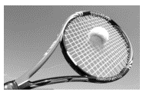
【答案】 网球拍 网球
【详解】[1][2]用网球拍打网球时，如果以网球为研究对象，网球拍对网球施加力的作用，因此施力物体是网球拍，受力物体是网球。
【变式1】下列有关力的说法中，正确的是（ ）
A．“风吹草动”，草受到了力，说明没有施力物体的力也是存在的
B．两个物体只要接触就能产生弹力
C．只要物体发生了形变，就一定会产生弹力
D．人站在地上对地面产生的压力属于弹力
【答案】D
【详解】A．力会改变物体的运动状态，“风吹草动”，草受到了力，力离不开施力物体与受力物体，故A错误；
B．两个物体接触，且相互挤压，才能产生弹力，故B错误；
C．物体发生弹性形变，才会产生弹力，故C错误；
D．人站在地上对地面产生压力时，人的脚发生了弹性形变，从而对地面产生弹力，所以人对地面的压力属于弹力，故D正确。
故选D。
【变式2】我国古书《套买曜》上记载有“人在舟中闭牖而坐，舟行而人不觉”，其中使舟前进的力的施力物体是___________。
【答案】水
【详解】水对舟的作用力使舟前进，使舟前进的力的施力物体是水。

题型三 力可以改变物体的形状
【典型例题】如图所示，手拉弹簧时，手给弹簧的力使弹簧的长度变长，力改变了弹簧的______，说明力可以使物体发生_____。
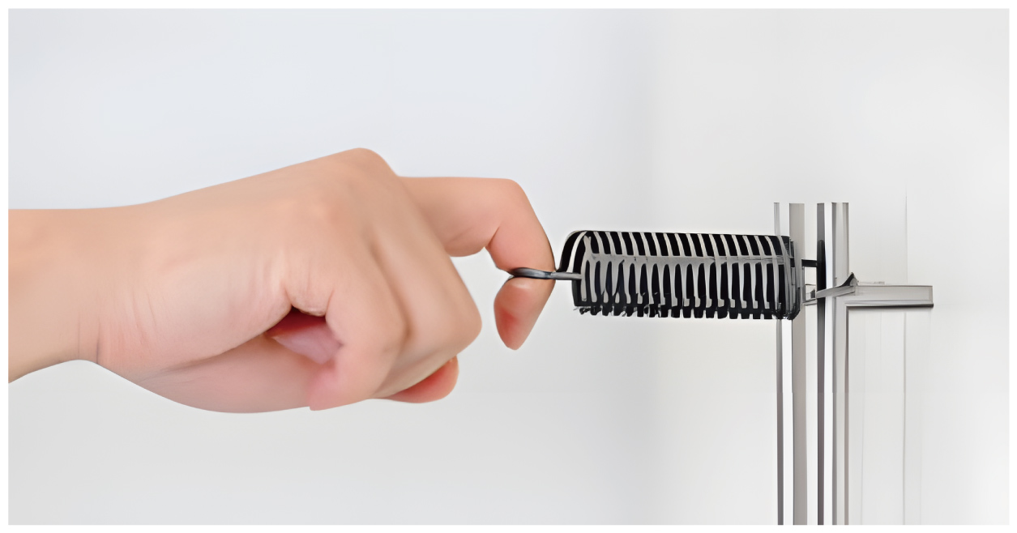
【答案】 形状 形变
【详解】[1][2]手给弹簧的力，使弹簧的长度变长，改变了弹簧的形状；说明力可以使物体发生形变。
【变式1】如图所示，用力按橡皮泥，橡皮泥的形状发生改变，说明力可以使物体______。
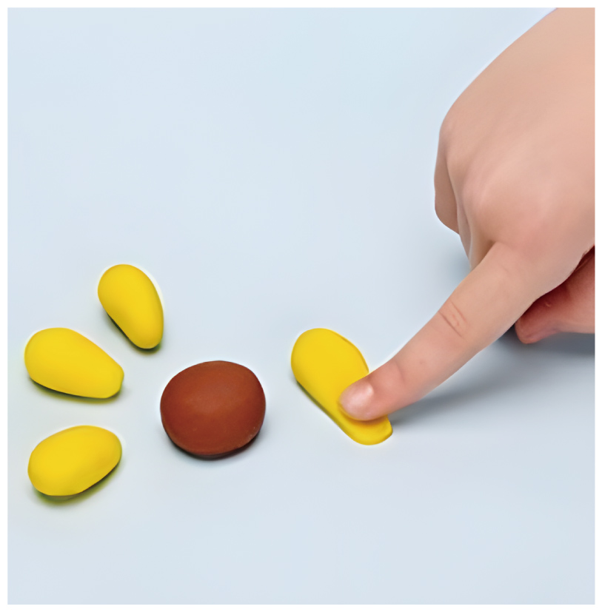
【答案】发生形变
【详解】橡皮泥的形状发生改变，说明力可以使物体发生形变。
【变式2】下列现象中，属于力改变物体形状的是（ ）
A．足球被踢飞 B．橡皮泥被捏扁
C．篮球自由下落 D．风吹动树叶
【答案】B
【详解】A．足球被踢飞，球的运动状态发生改变，说明力可以改变物体的运动状态，故A不符合题意；
B．橡皮泥被捏扁，橡皮泥发生形变，说明力可以改变物体的形状，故B符合题意；
C．篮球自由下落，球的运动状态发生改变，说明力可以改变物体的运动状态，故C不符合题意；
D．风吹动树叶，树叶的运动状态发生改变，说明力可以改变物体的运动状态，故D不符合题意。
故选B。

题型四 弹性形变
【典型例题】如图所示，在撑杆跳高时，撑杆被压弯后可以恢复，所以它发生的是____（选填“弹性”或“塑性”）形变，在恢复形变的过程中，对手产生了一个____力，该力的施力物体是__。
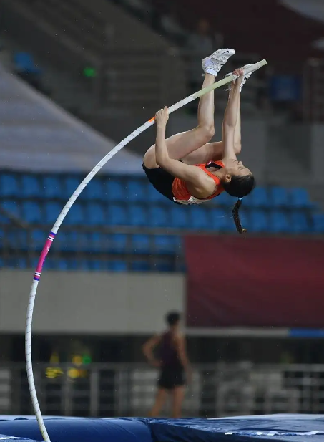
【答案】 弹性 弹 撑杆
【详解】[1]撑杆发生的形变，可以恢复，所以发生的是弹性形变。
[2]在撑杆恢复弹性形变的过程中，对手施加一个弹力。
[3]该力的施力物体是发生弹性形变的物体，即撑杆。
【变式1】人坐在坚硬的凳子上，受到凳子给人向______（选填“上”或“下”）的支持力，说明凳子在屁股的作用下_________（选填“发生”或“没发生”）弹性形变。
【答案】 上 发生
【详解】[1][2]凳子给人的支持力向上；凳子给人的支持力是由于凳子向上恢复形变产生的，说明凳子在屁股作用下发生向下的弹性形变。
【变式2】如图所示，用手拉弹簧或用手压弹簧时，弹簧发生______（选填“弹性”或“塑性”）形变；这时弹簧对手产生弹力，它的方向与手对弹簧作用力的方向____（选填“相同”或“相反”）。
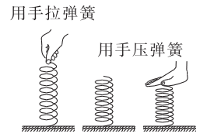
【答案】 弹性 相反
【详解】[1]用力拉弹簧或用力压弹簧，当外力撤销后，弹簧会恢复原状，所以弹簧发生的是弹性形变。
[2]弹簧对手产生的弹力是弹簧形变引起，因此该弹力的方向是指向阻碍它恢复原状的物体，与手对弹簧的作用力相反。

题型五 弹力的概念和常见的弹力
【典型例题】如图所示，一根弹簧，一端固定在竖直墙上，在弹性限度内用手水平向右拉伸弹簧另一端，下列有关“弹簧形变产生的力”描述正确的是（ ）
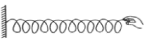
A．手对弹簧的拉力 B．弹簧对手的拉力
C．墙对弹簧的拉力 D．手对墙的拉力
【答案】B
【详解】弹簧发生形变后，要恢复原状，对阻碍它恢复原状的物体产生作用力，这个作用力就是弹力。手拉弹簧，手阻碍弹簧恢复原状，所以弹簧对手的拉力是弹力。故B正确，ACD错误。
故选B。
【变式1】中国跳水队被称为“梦之队”，跳水运动员在向下压跳板的过程中，跳板由于发生________（选填“弹性”或“塑性”）形变，产生的竖直向上的________力使运动员向上运动，该力的大小与跳板的________________有关。
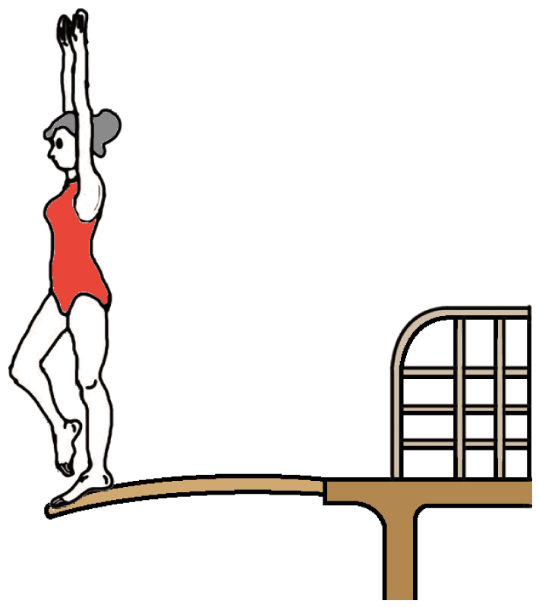
【答案】 弹性 弹 形变程度/弹性形变量
【详解】[1]跳水运动员向下压跳板，松手后跳板能恢复原状并将运动员弹起，这种形变是弹性形变。
[2]跳板发生弹性形变，要恢复原状，对运动员施加竖直向上的弹力。
[3]在弹性限度内，弹力大小与跳板的形变程度或弹性形变量有关，形变越大，弹力越大。
【变式2】放在水平桌面上的茶杯，受到桌面对茶杯的支持力，下列有关桌面对茶杯的支持力的说法正确的是（ ）
A．它的施力物体是茶杯
B．它是作用在桌面上的
C．它是由于桌面发生弹性形变而产生的
D．它是由于茶杯发生弹性形变而产生的
【答案】C
【详解】弹力是由于物体发生弹性形变而产生的，桌面对茶杯的支持力属于弹力，是由于桌面发生弹性形变，要恢复原状对茶杯产生向上的支持力，施力物体是桌面，受力物体是茶杯，所以支持力是作用在茶杯上的，故ABD错误，C正确。
故选C。

题型六 辨析物体间是否存在弹力
【典型例题】如图所示，A、B两球之间一定有弹力作用的是（ ）
A．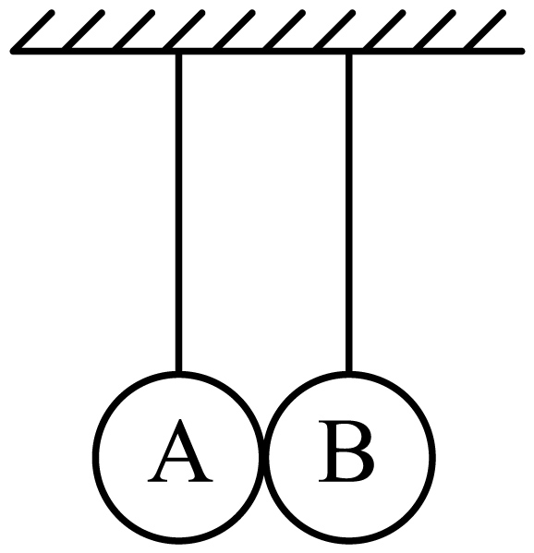 B．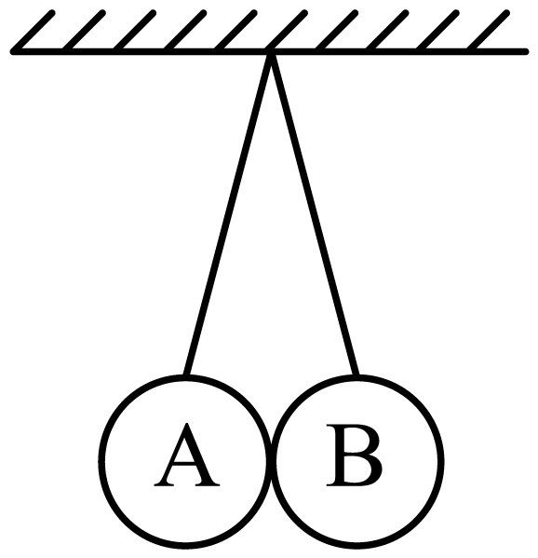
C．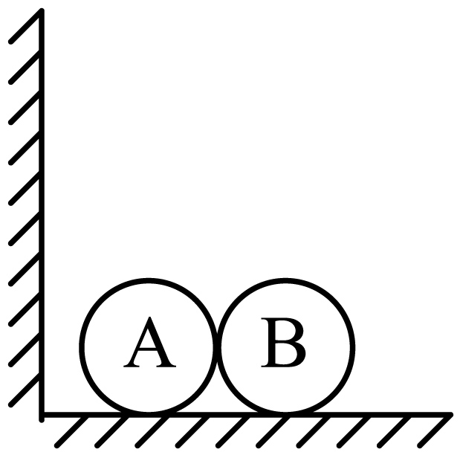 D．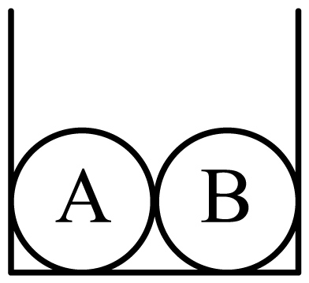
【答案】B
【详解】AC：产生弹力的必要条件是两个物体相互接触且发生弹性形变，A、C两图中两个小球虽然相互接触了，但它们之间没有相互挤压的作用，也就不能发生弹性形变，从而不能产生弹力，故AC不符合题意；
B：图B中两个小球在重力作用下会相互挤压，从而发生弹性形变而产生弹力，故B符合题意；
D：图D中无法确定两个小球之间有没有挤压作用，所以也就无法确定有没有弹力，故D不符合题意；
故本题选B。
【变式1】“弹力”是生活、工农业生产中最常见的力之一，例如：弹簧测力计就是借助于“弹力”来工作的，以下关于“弹力”的理解正确的是（ ）
A．物体发生形变就一定产生弹力
B．两个物体只要接触就一定产生弹力
C．只有发生弹性形变的物体才会产生弹力
D．拉力属于弹力，支持力不属于弹力
【答案】C
【详解】AC．物体发生弹性形变才会产生弹力，不发生形变或发生塑性形变时不会产生弹力，故A错误，C正确；
B．只有在两个相互接触并发生弹性形变的物体之间才会产生弹力，若两物体接触但没有相互挤压，不发生弹性形变，则不会有弹力，故B错误；
D．拉力、压力、支持力都属于弹力，故D错误。
故选 C。
【变式2】发生______的物体，在恢复形变时会对跟它接触的物体施加力，这种力叫弹力，产生弹力的必要条件是：______，而且发生____________。
【答案】 弹性形变 相互接触 弹性形变
【详解】[1]物体在受力发生弹性形变时，要恢复原状，就会对跟它接触的物体施加力，这种力就叫做弹力。
[2][3]弹力产生的条件是物体之间要相互接触且发生弹性形变。

题型七 弹力的方向和示意图
【典型例题】如图，木箱对斜面的压力为9N，用力的示意图画出这个力。
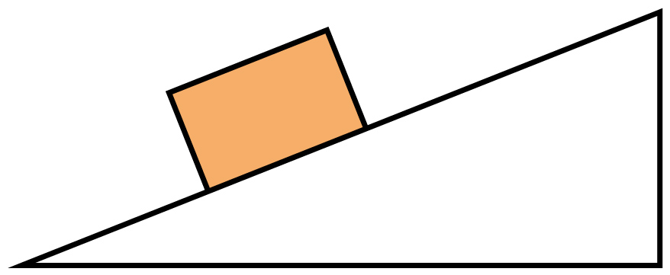
【答案】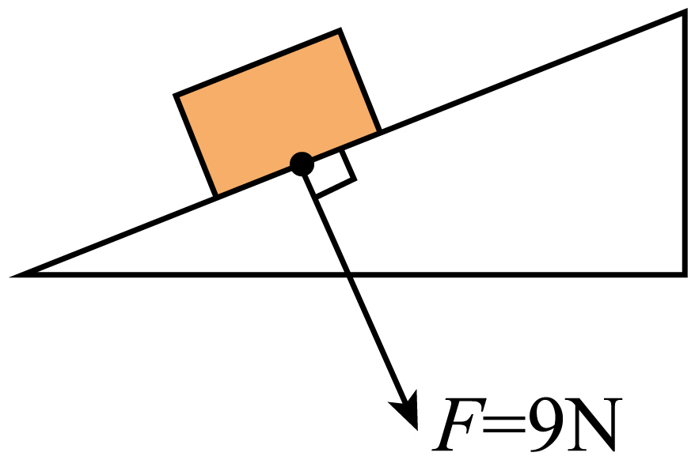
【详解】物体对斜面的压力的作用点在接触面的中点处，过此点作垂直于斜面向下的力，即为压力$F$，并标出压力的大小，如图所示：
【变式1】如图所示茶杯静止在水平桌面上。下面能正确表示由于茶杯发生形变而产生的弹力的示意图是（ ）
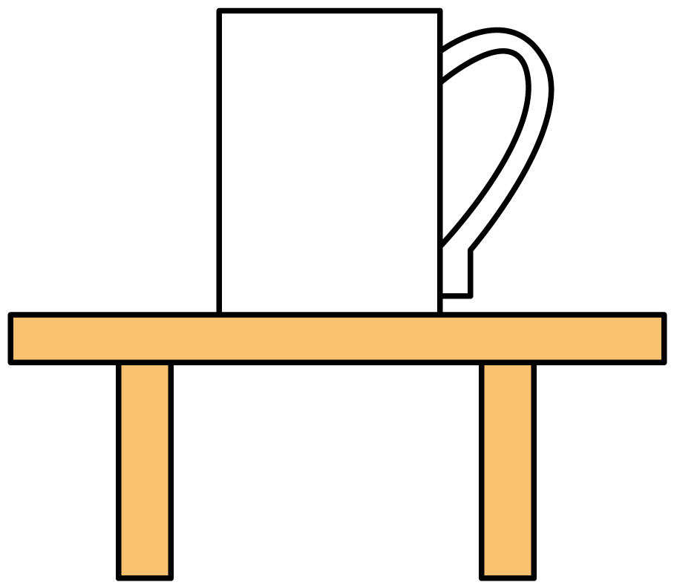
- 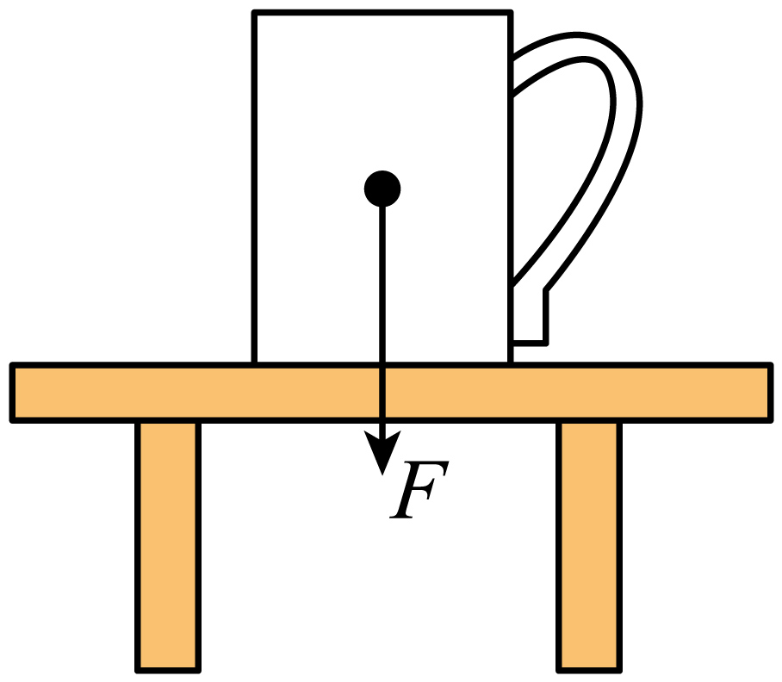 B．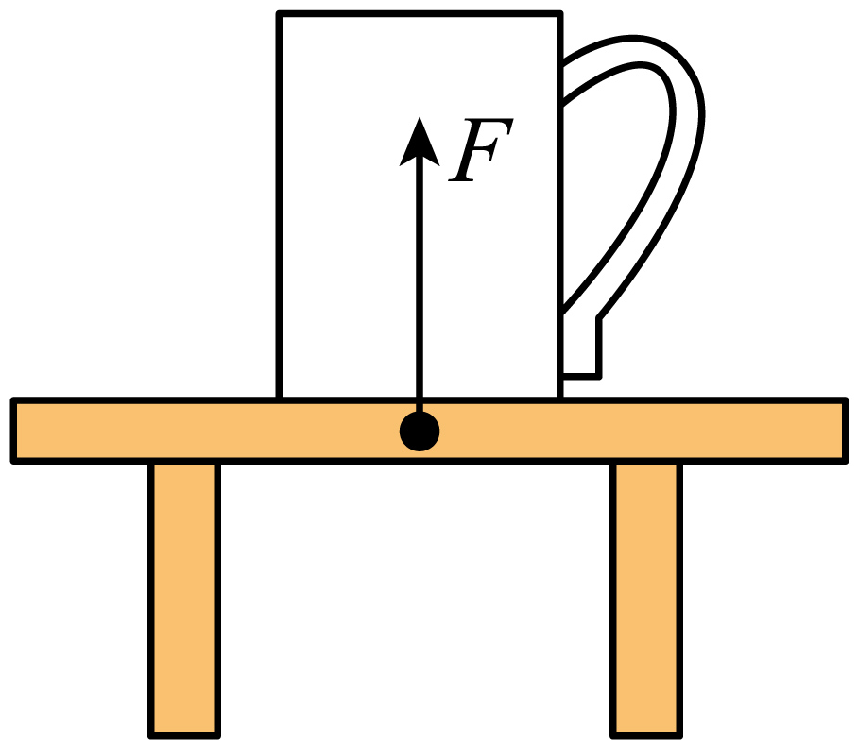
C．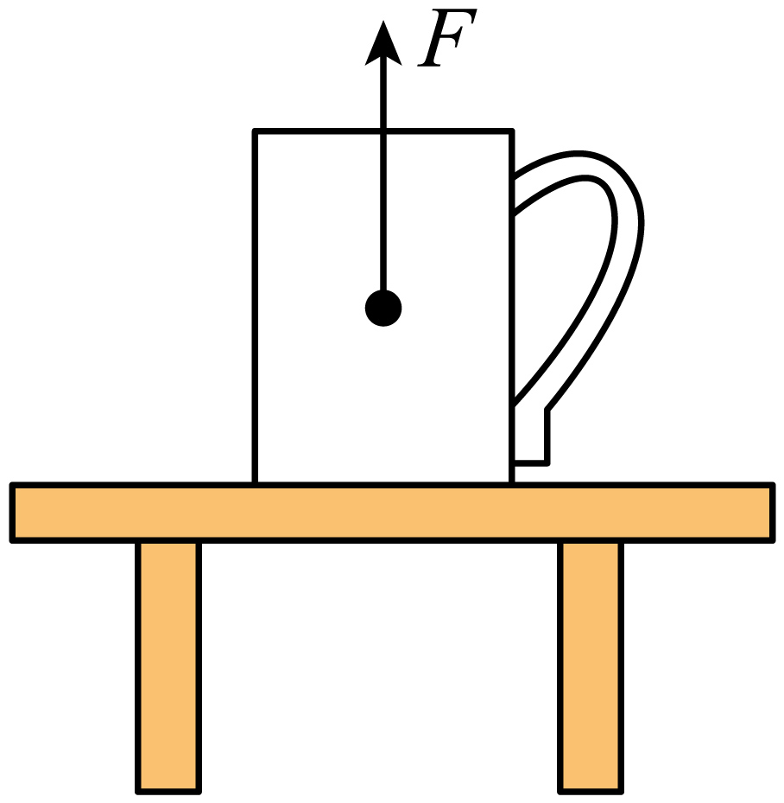 D．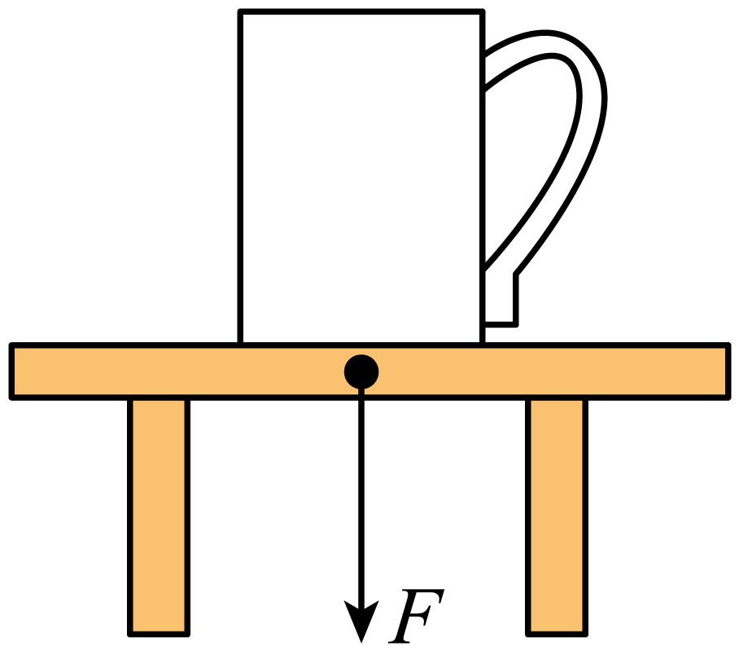
【答案】D
【详解】当茶杯静止在桌面上时，由于桌面对茶杯施加一个向上的支持力，使茶杯底部发生微小的弹性形变，从而使茶杯对桌面产生了向下的弹力，弹力的方向垂直于接触面向下，故ABC不符合题意，D符合题意。
故选D。
【变式2】画出被压缩后的弹簧对物块弹力的示意图。
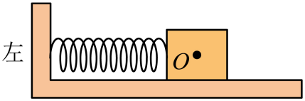
【答案】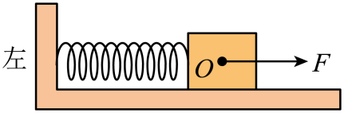
【详解】被压缩弹簧对物块的弹力作用在物块上，方向水平向右，作用点画在物块的重心O上，由此画出被压缩弹簧对物块的弹力示意图，如图所示：

题型八 弹簧拉伸与压缩时弹力的方向
【典型例题】如图，小强用弹簧拉力器锻炼身体，刚拉开时没感到太费力，可是两手拉开的距离越大，感觉越费力，这是因为在弹性限度内，弹簧受到的拉力越大，弹簧的伸长量就越______，这个现象说明力能改变__________，依据此实验原理制成了实验室测量力的大小的工具____________。
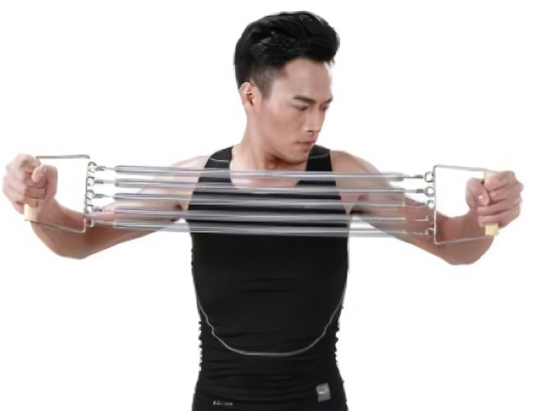
【答案】 大 物体的形状 弹簧测力计
【详解】[1]在弹性限度内，弹簧的伸长量与受到的拉力成正比，即弹簧受到的拉力越大，弹簧的伸长量就越大。小强拉开弹簧拉力器时，两手拉开的距离越大，弹簧的伸长量越大，说明弹簧受到的拉力越大，所以感觉越费力。
[2]力的作用效果有两个：一是改变物体的形状，二是改变物体的运动状态。拉开弹簧拉力器的过程中，弹簧的形状发生了改变，这说明力能改变物体的形状。
[3]根据在弹性限度内，弹簧的伸长量与受到的拉力成正比这一原理，人们制成了实验室测量力的大小的工具——弹簧测力计。当在弹簧测力计的挂钩上施加力时，弹簧会发生伸长，通过弹簧伸长的长度就可以测量出力的大小。
【变式1】如图所示，在光滑的水平台面上，一轻弹簧左端固定，右端连接一金属小球，O点是弹簧保持原长时小球的位置，开始时通过小球压缩弹簧到A位置（已知AO=OB），释放小球，最终到达B点。则球在A点与B点时所受弹簧施加力的方向___________（相同/不同），大小___________（相同/不同）。在球从A到B的过程中，受到弹簧的作用力的大小变化是___________（一直变大/一直变小/先变大再变小/先变小再变大）。
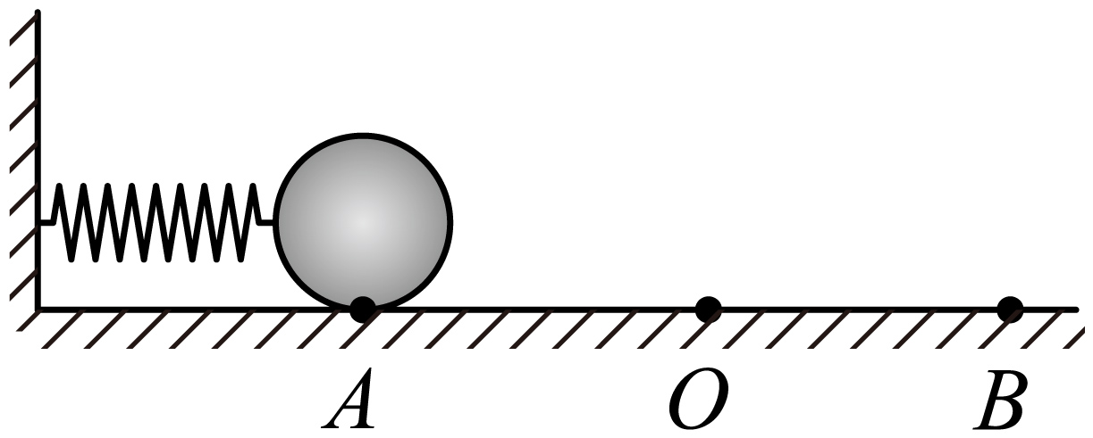
【答案】 不同 相同 先变小再变大
【详解】[1][2][3]小球从A运动到O的过程中，弹簧恢复原状，弹力越来越小，此时小球所受弹力方向向右；小球从O运动到B的过程中，弹簧被拉开，弹力越来越大，此时小球所受弹力方向向左。因为AO=OB，所以球在A点与B点时，弹簧的形变程度相同，因此所受弹簧施加力的大小相等，因此球从A到B的过程中，受到弹簧的作用力先变小再变大。
【变式2】某实验小组的同学对A、B两根原长都为20cm，粗细不同的橡皮筋进行研究，并做成橡皮筋测力计，记录橡皮筋受到的拉力大小F和橡皮筋的伸长量∆x，根据多组测量数据做出的图线如图所示。
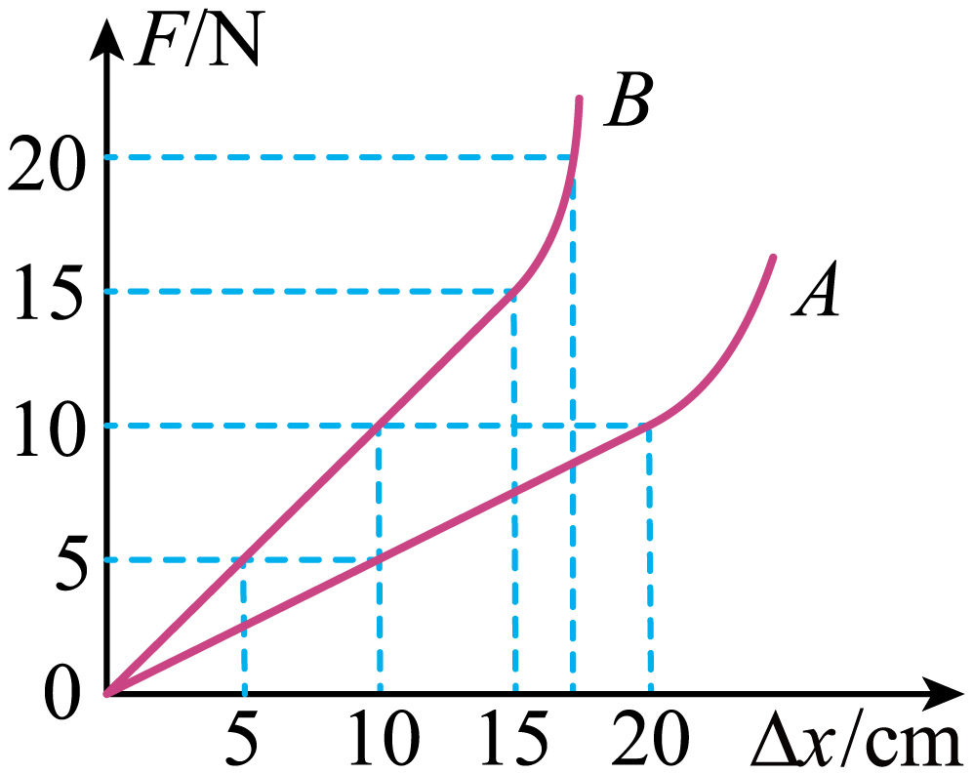
(1)由图像得出结论，橡皮筋测力计制作原理：______若要制作一个精确度较高的测力计，应选橡皮筋______（“A”或“B”）；
(2)将本实验中相同的两根B橡皮筋并联起来代替弹簧制作测力计，能够测量拉力的最大值为______N。
(3)将本实验中A与B两根橡皮筋并联起来替代弹簧制作测力计，能够测量拉力的最大值为______N。
【答案】(1) 在弹性限度内，橡皮筋伸长量与拉力大小成正比 A
(2)30
(3)22.5
【详解】（1）[1][2]根据图像我们可以得出结论：在弹性限度内，橡皮筋伸长量与拉力大小成正比，也就是橡皮筋测力计制作原理。由图可知，在测量范围内，如F=5N时，用橡皮筋A制成的测力计伸长10cm，而用橡皮筋B制成的测力计伸长5cm，所以，用橡皮筋A制成的测力测量的精确程度高。
（2）将本实验中两根相同的B橡皮筋并联起来代替弹簧测力计使用时，由图可知，每根B橡皮筋的所承受的最大拉力为15N，根据二力合成可得两根相同的A橡皮筋并联受到的最大拉力为
$$F_{最大}=15N+15N=30N$$
（3）将与本实验中A与B两根橡皮筋并联起来代替弹簧测力计使用时，两根橡皮筋伸长的长度相等，由图可知，在拉力作用下B先达到最大伸长量15cm，A橡皮筋的伸长量也为15cm；当伸长量为15cm时，橡皮筋B上的力为15N，因为橡皮筋的伸长与受到的拉力成正比，所以橡皮筋A上的力为
$F_{A}=\frac{15cm}{20cm}×10N=7.5N$根据二力合成可得受到的最大拉力为
15N+7.5N=22.5N

题型九 影响弹簧弹力大小的因素
【典型例题】某同学在探究弹簧的伸长量与所受的拉力的关系时，绘制的弹簧的长度L与弹簧受到的拉力F的关系图像如图所示。由图可知，当弹簧受到的拉力为4N时，弹簧的伸长量为_________cm。
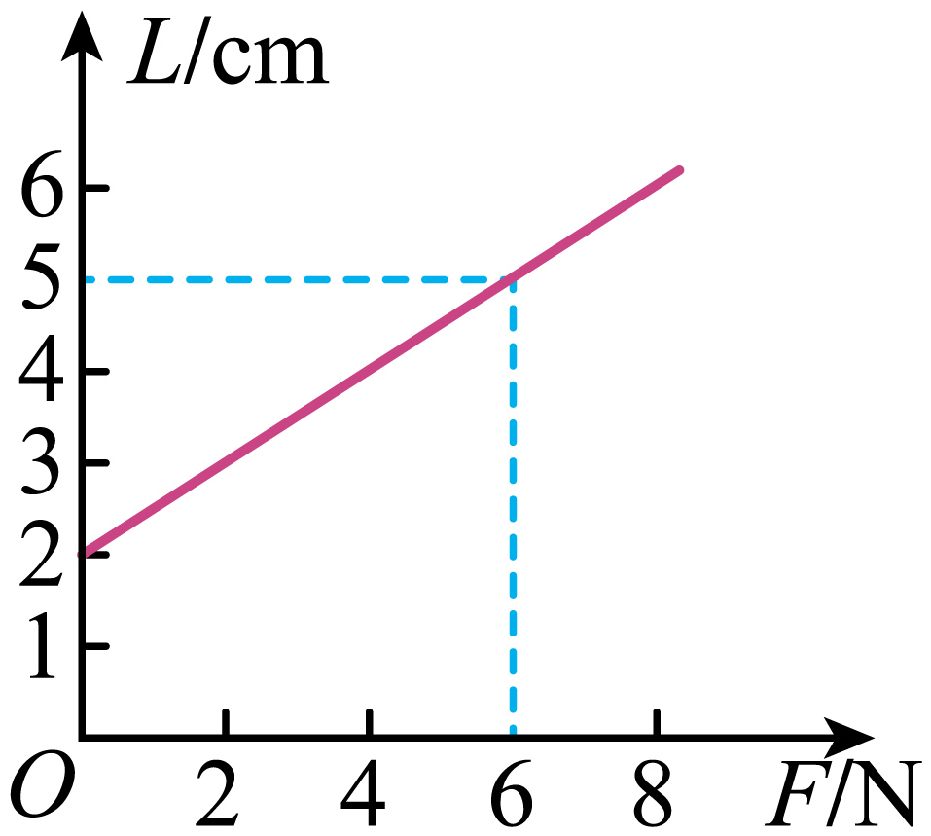
【答案】2
【详解】由图可知，弹簧的原长$L_{0}=2\text{cm}$，当弹簧受到的拉力为6N时，弹簧的长度为5cm，弹簧的伸长量$ΔL=5\text{cm}−2\text{cm}=3\text{cm}$；当弹簧受到的拉力为1N时，弹簧的伸长量$ΔL′=\frac{3\text{cm}}{6}=0.5\text{cm}$，则弹簧受到的拉力为4N时，弹簧的伸长量$ΔL″=0.5\text{cm}×4=2\text{cm}$。
【变式1】某实验小组研究A、B两根长度相同但粗细不同的橡皮筋，并将它们制成橡皮筋测力计。将橡皮筋一端固定，另一端悬挂钩码（如图甲），记录拉力大小F与伸长量$Δx$，然后画出图乙所示的图像。
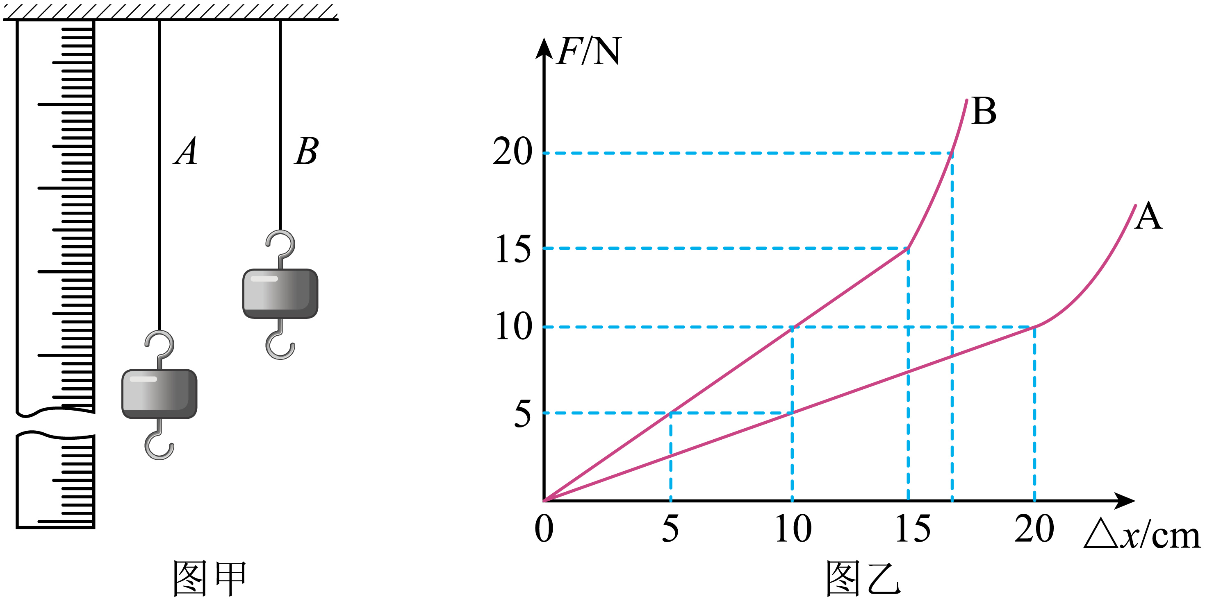
(1)由图乙可知，在弹性限度内，橡皮筋的伸长量与它所受的拉力成________________。当橡皮筋A的伸长量为4cm时，它受到的拉力为________N；若橡皮筋B受到的拉力为6N，其伸长量为________cm。
(2)比较由橡皮筋A、B制成的测力计，由橡皮筋________（选填“A”或“B”）制成的测力计的精确度更高。若测力计的刻度盘上相邻两条刻度线之间的距离是2mm，则用橡皮筋A制成的测力计的分度值为________N。
【答案】(1) 正比 2 6
(2) A 0.1
【详解】（1）[1]由图乙可知，在一定范围内，两根橡皮筋的伸长量$Δx$与橡皮筋受到的拉力F成正比；
[2]由图乙可知，当橡皮筋A所受拉力为10N时，其伸长量为20cm，则橡皮筋A的伸长量为4cm时，其受到的拉力$F_{A}=\frac{10\text{N}}{20\text{cm}}×4\text{cm}=\text{2N}$；
[3]由图乙可知，当橡皮筋B所受拉力为10N时，其伸长量为10cm，则橡皮筋受到的拉力为6N时，其伸长量$Δx_{B}=\frac{10\text{cm}}{10\text{N}}×6\text{N}=6\text{cm}$。
（2）[1]橡皮筋测力计是根据在弹性限度内，橡皮筋的伸长量与其受到的拉力成正比的原理制成的。由图乙可知，在弹性限度内，A、B两根橡皮筋所受拉力相同时，橡皮筋A的伸长量大于橡皮筋B的伸长量，所以用橡皮筋A制成的测力计的精确度高；
[2]测力计的刻度盘上相邻两条刻度线之间的距离是2mm，橡皮筋A所受拉力为10N时，其伸长量为20cm，则其分度值为$10\text{N}×\frac{2\text{mm}}{20×10\text{mm}}=0.1\text{N}$。
【变式2】在弹性限度内，弹簧受到的拉力越大，弹簧的伸长量就越大，可以认为拉力之比等于弹簧的伸长量之比，小明利用这一原理自制了一个弹簧测力计。他将一根轻质弹簧A端固定，自由端B在未悬挂重物时，指针正好对准刻度10cm，当向下施加60N的拉力时，指针正好对准刻度25cm，增大拉力到100N时，指针正好对准刻度35cm（均在弹簧的弹性限度内）。
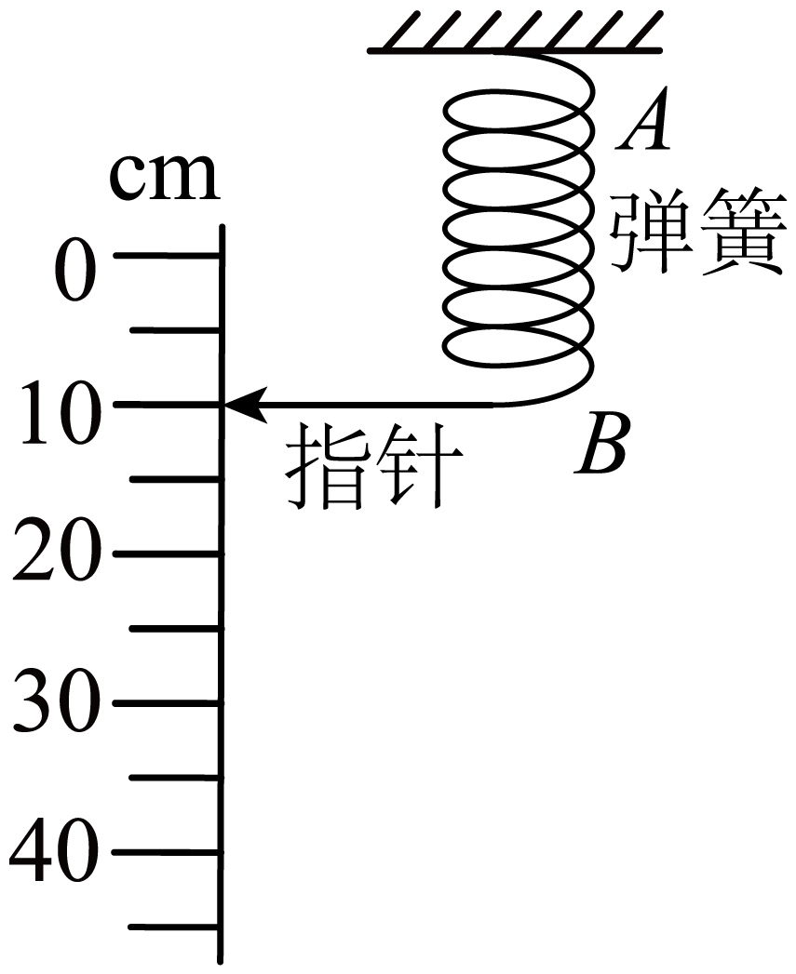
(1)不对弹簧施加拉力时，弹簧B端对准的刻度；
(2)当向下施加80N的拉力时，指针对准的刻度。
【答案】(1)10cm
(2)30cm
【详解】（1）由题意可知，弹簧在不受拉力时，自由端B未悬挂重物，指针对准的刻度为10cm。
（2）由题意可知，在弹性限度内，弹簧受到的拉力越大，弹簧的伸长量就越大，可以认为拉力之比等于弹簧的伸长量之比。当向下施加60N的拉力时，指针正好对准刻度25cm，此时弹簧的伸长量为$ΔL_{1}=25\text{cm}−10\text{cm}=15\text{cm}$
若施加80N的拉力时，弹簧的伸长量为$ΔL_{2}$，则有$\frac{60\text{N}}{80\text{N}}=\frac{15\text{cm}}{ΔL_{2}}$
解得$ΔL_{2}=20\text{cm}$
则当向下施加80N的拉力时，指针对准的刻度是$ΔL_{2}+L_{0}=20\text{cm}+10\text{cm}=30\text{cm}$

题型十 弹簧测力计的构造
【典型例题】关于如图所示的弹簧测力计，以下说法正确的是（ ）
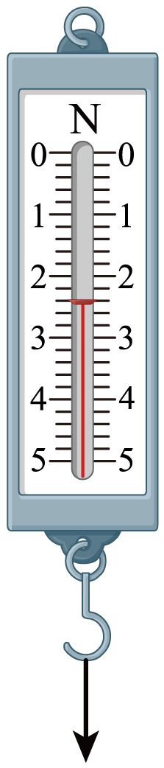
A．弹簧测力计的量程及最小分度值分别是0~5N和1N
B．弹簧测力计的弹簧伸长越长，它所受的拉力就越大
C．使用弹簧测力计只能测出竖直方向上的拉力而无法测出水平方向上的拉力
D．量程大的测力计弹簧长度一定比量程小的测力计弹簧长度长
【答案】B
【详解】A．量程是指测量的最大值，从图中看是0～5N，正确。最小分度值（即分度值）是指相邻两刻度线之间的数值差。图中每一大格是1N，分为5小格，所以每小格代表$\frac{1N}{5}=0.2N$，所以最小分度值是0.2N，不是1N，故A错误；
B．在弹性限度内，弹簧的伸长量与所受拉力成正比。所以，弹簧伸长越长，说明受到的拉力越大，故B正确。
C．弹簧测力计可以测量任意方向的拉力，只要拉力方向与弹簧轴线一致即可。实际使用中，常用于水平方向测拉力，故C错误；
D．这是不一定的。弹簧长度取决于设计，如弹簧的粗细、材料、匝数等。例如：一个量程大但弹簧较粗、刚度大的测力计可能比量程小但弹簧较软的更短，故D错误。
故选 B。
【变式1】利用同一根长橡皮筋自制简易测力计，装置如图甲所示。在制作测力计刻度面板时，小明和小华的方法不同。
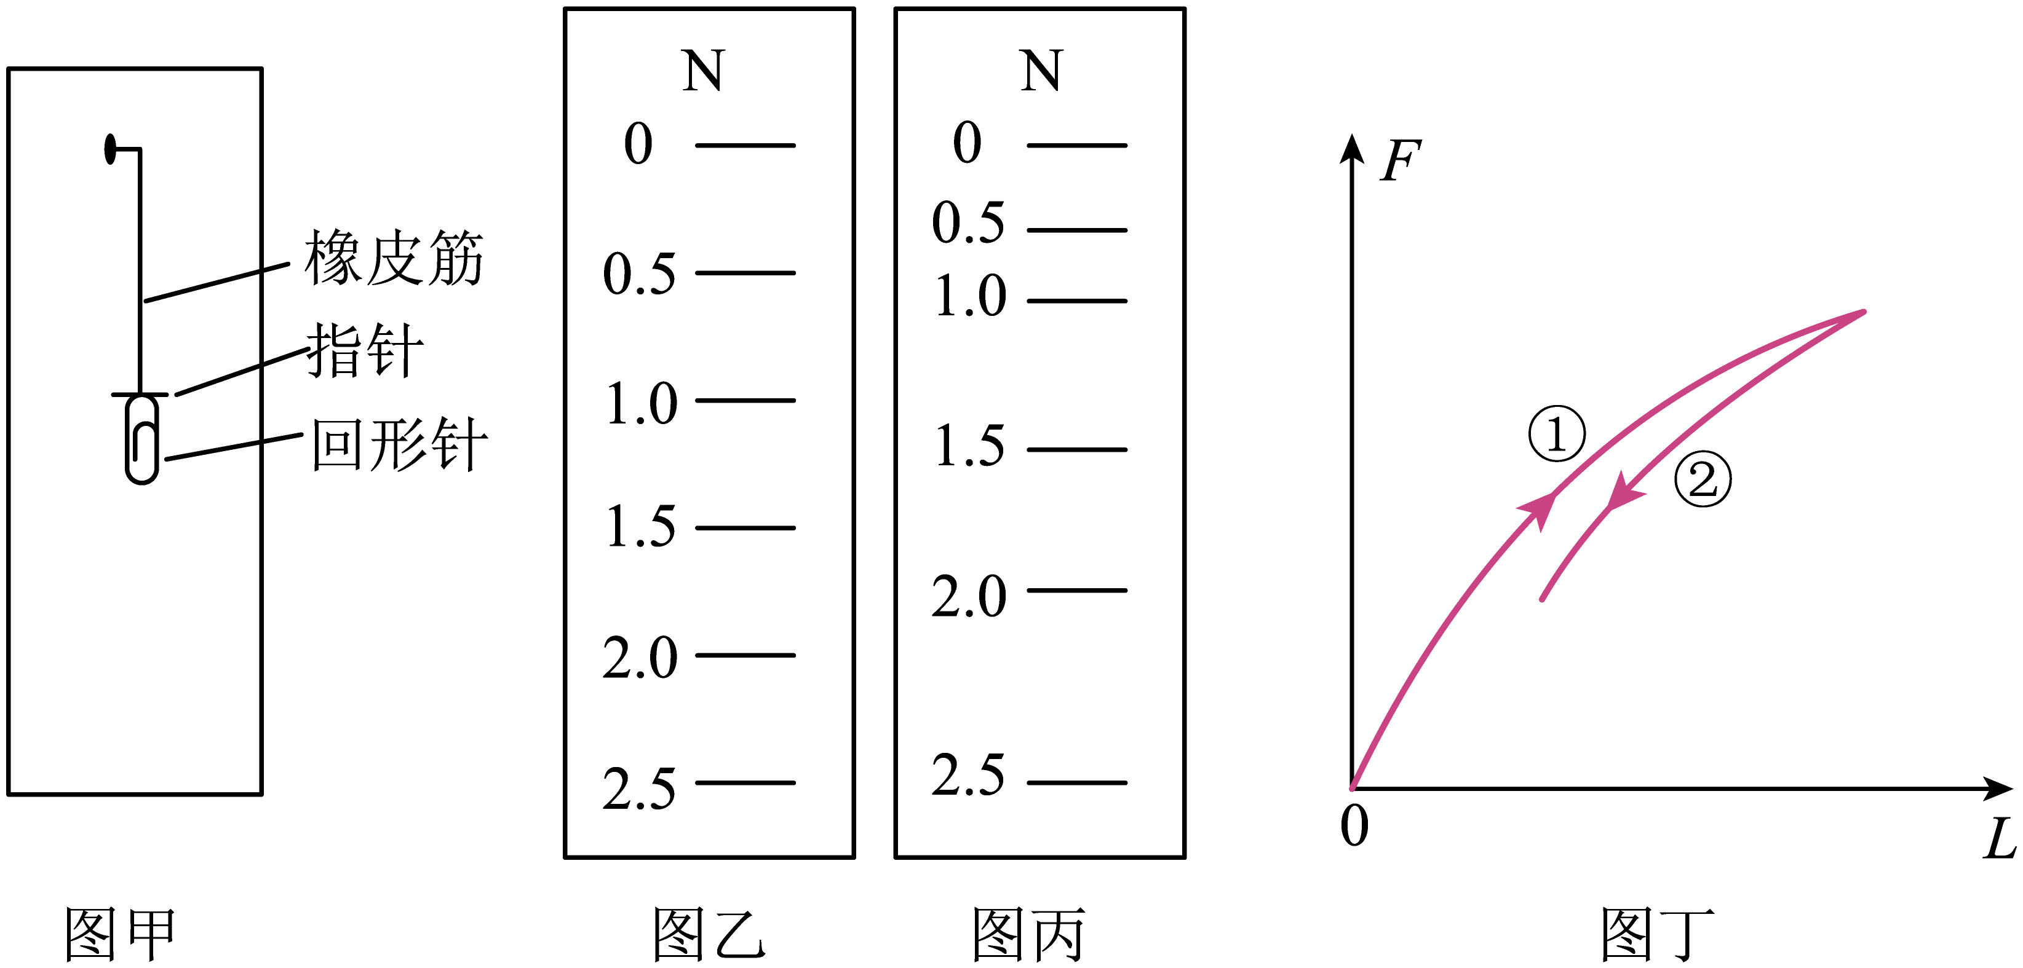
小明：在回形针上挂5个50g的钩码，记下指针静止时的位置，等分刻度，画出的刻度线如图乙所示；
小华：在回形针上每次加挂一个50g的钩码，分别记下指针静止时的位置，画出相应的刻度线如图丙所示；
(1)实际操作后发现两人的刻度线并不完全重合，则图___________的刻度较准确，理由是：___________；
(2)小华将钩码逐个取下，测量每次指针到零刻线的距离L，画出拉力逐渐减小过程的F~L图像，如图丁中图线②所示，与拉力逐渐增大过程的图线①不重合．若用此测力计连续不间断测量几个大小不等的拉力（小于2.5N），为使测量准确，请针对此橡皮筋的特性提出操作要求：___________。
【答案】(1) 丙 见解析
(2)见解析
【详解】（1）[1][2]由小华的方法可知，受到拉力时，橡皮筋的实际伸长量与受到的拉力不成正比，则刻度不均匀，所以，一次挂5个50g的钩码后，记下指针位置再等分刻度，误差较大，故图丙的刻度较准确。
（2）由图丁可知，小华将钩码逐个取下，发现图线②与图线①不完全重合，说明拉力减小时，橡皮筋不能完全恢复到原来的形状。若用此测力计连续不间断测量几个大小不等的拉力（小于2.5N），为使测量准确，应先测量较小的力，紧接着测较大的力。
【变式2】弹簧测力计是一种常用的测量___________的大小的工具，它是根据在一定范围内，弹簧受的拉力越大，会被拉得___________的原理制成的，一根长10cm的弹簧，受到6N 的拉力时，伸长了3cm，若要弹簧伸长6cm，受到的拉力是___________N。
【答案】 力 越长 12
【详解】[1][2]弹簧测力计是测量力的大小的工具， 它是根据在一定范围内，弹簧受的拉力越大，会被拉得越长的原理制成的。
[3]一根长10cm的弹簧，受到6N的拉力时，伸长了3cm，若要弹簧伸长6cm，受到的拉力是12N。

题型十一 弹簧测力计的量程与读数
【典型例题】如图，一个物体挂在弹簧测力计下，处于静止状态，该测力计的最小分度值是__ N，此时测力计的示数为__N。
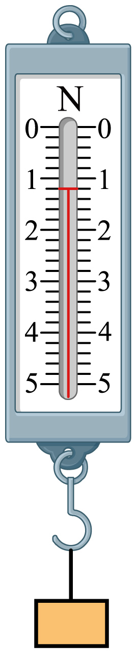
【答案】 0.2 1.2
【详解】[1][2]每一个大格是1N，一个大格有5个小格，所以每一个小格是0.2N，该测力计的最小分度值是0.2N，此时测力计的示数为1.2N。
【变式1】图所示的弹簧测力计的示数是______N。
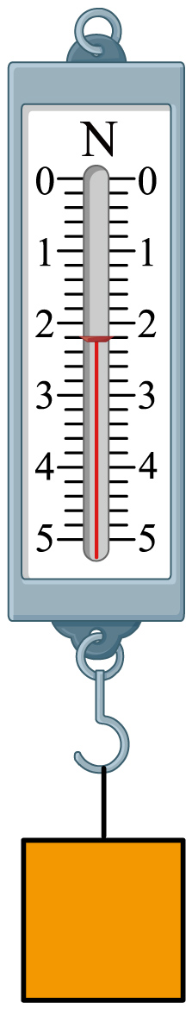
【答案】2.2
【详解】弹簧测力计一个大格表示1N，里面有5个小格，一个小格表示0.2N，其分度值为0.2N，因此读数为2.2N。
【变式2】在一定范围内，弹簧受到的拉力越大，它的伸长量就越___________，弹簧测力计就是根据弹簧的这个特性制成的。如下图所示，手对弹簧测力计挂钩的拉力大小为___________N。
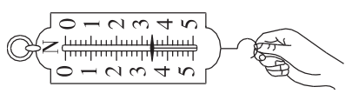
【答案】 大 3.4
【详解】[1]在一定弹性限度范围内，弹簧的伸长量与受到的拉力成正比，即弹簧受到的拉力越大，弹簧伸长就越大。
[2]根据图可知，弹簧测力计的分度值为$\text{0.2N}$，指针位于$\text{3N}$刻度线再往后两小格处，所以弹簧测力计示数为$\text{3.4N}$。

题型十二 使用弹簧测力计的注意事项及错误分析
【典型例题】用如图所示的方法测量水平拉力，在测量前，应将弹簧测力计沿_____方向调零。
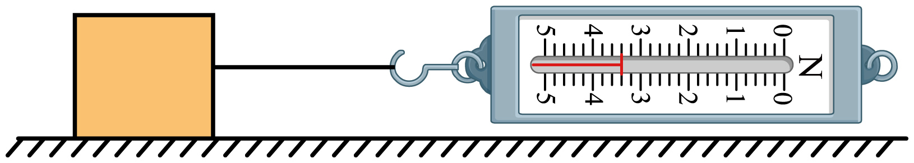
【答案】水平
【详解】在测量拉力前，应将弹簧测力计沿拉力方向放置，并进行调零。因为是测量水平拉力，所以在测量前，应将弹簧测力计沿水平方向调零。
【变式1】物理学中很多的物理量需要测量，测量时需要学会测量工具的使用方法，力的测量也是如此。使用弹簧测力计之前，应先调零，测量竖直方向上的力时，应该在___________上调零，测量水平方向上的力时，应该在___________上调零。（均选填“水平方向”或“竖直方向”）
【答案】 竖直方向 水平方向
【详解】[1][2]使用弹簧测力计前要看指针是否指在零刻度线上，如果不在就需要校零，并将弹簧测力计按测量时所需的位置放好，测量竖直方向上的力时，应该在竖直方向上校零，测量水平方向上的力时，应该在水平方向上校零。
【变式2】下列图片所示的是几名同学使用弹簧测力计的情景，其中测量方法错误的是（ ）
A．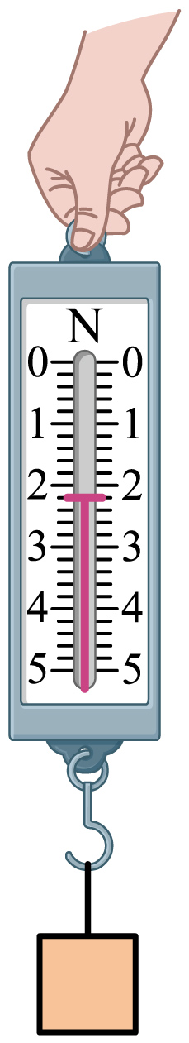 B．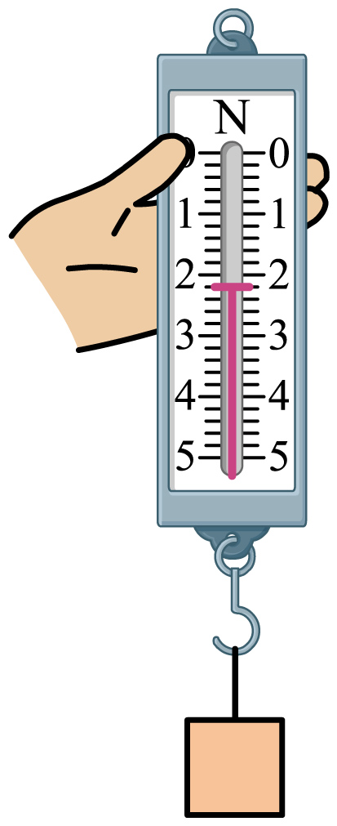 C．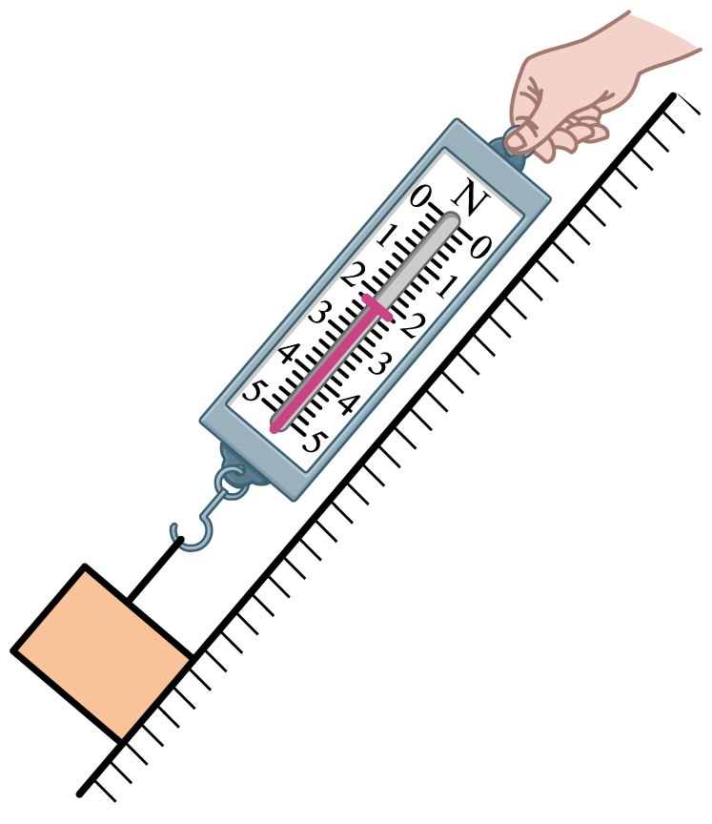 D．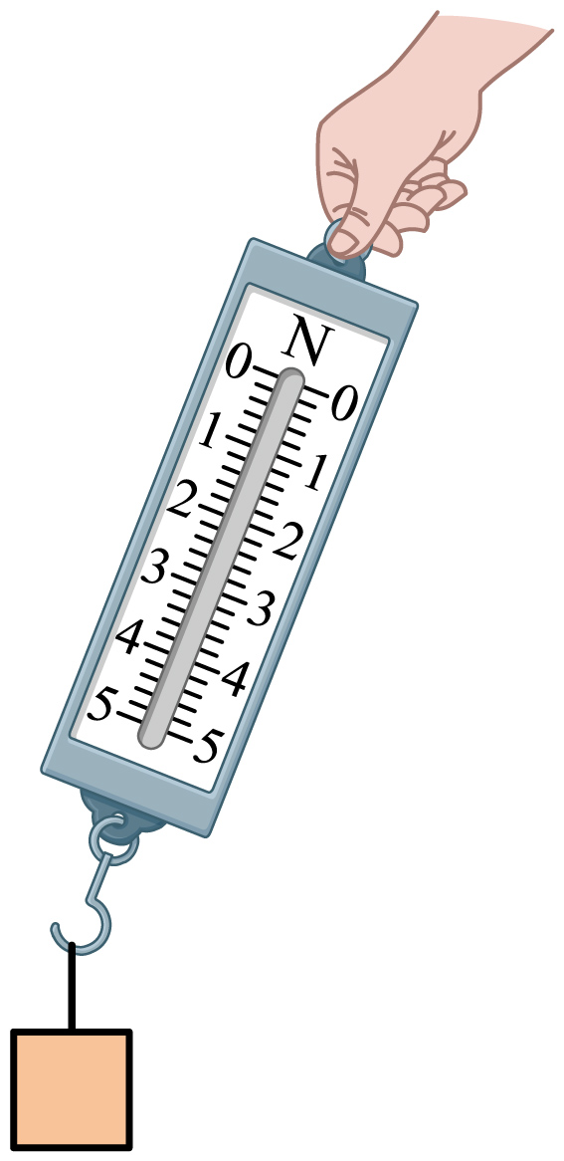
【答案】D
【详解】使用弹簧测力计测量力的大小时，拉力方向必须与弹簧轴线方向一致，并且要避免弹簧与外壳发生摩擦，由图可知ABC正确，D错误。
故选D。

【基础夯实 巩固提升】
1．下列各种器材中，用来测量力的工具是（ ）
A．托盘天平
B．测量手握力大小的握力计
C．农贸市场的杆秤
D．粮店里的磅秤
【答案】B
【详解】A．天平是实验室常用的测量质量的仪器，故A不符合题意；
B．测量手握力大小的握力计是根据在一定的弹性限度内，弹簧的形变量与握力成正比的关系制成的，是直接测量力的大小的，故B符合题意；
C．杆秤是生活中常用的测量小物体质量的仪器，故C不符合题意；
D．磅秤是生活中常用的测量大物体质量的仪器，故D不符合题意。
故选B。
2．关于弹力产生的原因，下列说法中正确的是（ ）
A．木块在水平桌面上受到向上的弹力，是由于桌面发生微小的形变而产生的
B．木块在水平桌面上受到向下的弹力，是由于木块发生微小的形变而产生的
C．挂在悬线下的小球受到向上的拉力，是由于小球发生微小的形变而产生的
D．挂在悬线下的小球受到向下的拉力，是由于悬线发生微小的形变而产生的
【答案】A
【详解】AB．木块在桌面上受到向上的弹力，施力物体是桌面，是由于桌面发生微小的形变而产生的，故A正确，B错误；
CD．挂在悬线下的物体受到向上的拉力，施力物体是悬线，是由于悬线发生微小的形变而产生的，故CD错误。
故选A。
3．几个同学用同一个弹性拉力器进行锻炼，如图所示，当他们都两臂张开伸直时（ ）
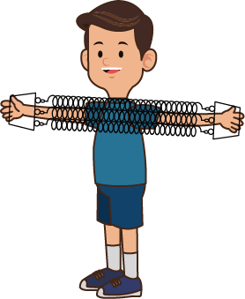
A．力气大的人所用拉力大
B．手臂长的人所用拉力大
C．手臂粗的人所用拉力大
D．体重大的人所用拉力大
【答案】B
【详解】几个同学都把同一弹簧拉力器上的弹簧拉开，都把手臂伸直，手臂越长的人，弹簧的伸长量越大，人所用的拉力越大。故B符合题意，故ACD不符合题意。
故选B。
4．如图所示是某同学外出游玩时看到的水上飞行娱乐项目，飞行器下的喷水装置向下喷水使人升空，这是利用了________，水流喷出的速度、大小和方向在不断改变，使人们感受此项运动的刺激。
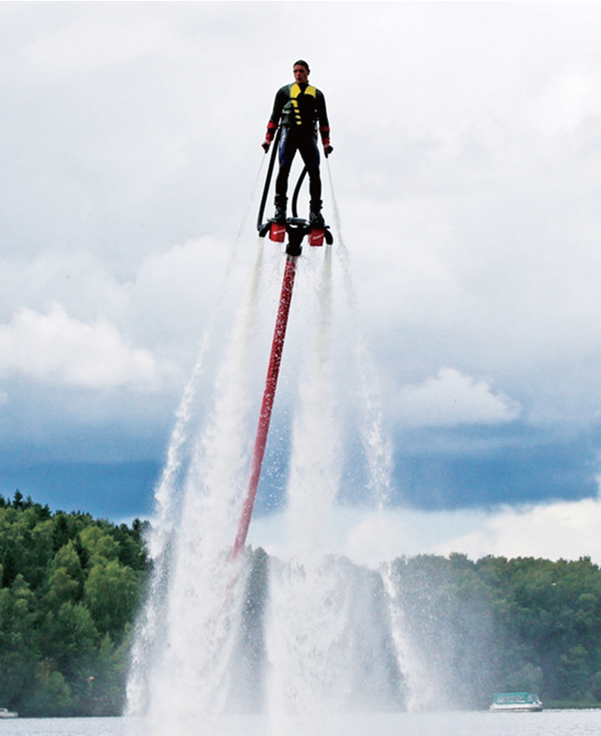
【答案】力的作用是相互的
【详解】当飞行器下的喷水装置向下喷水时，水受到向下的作用力被喷出，同时水会给飞行器及人一个向上的反作用力，使人升空，这体现了力的作用是相互的。
5．将一瓶矿泉水放在水平桌面上，用手在瓶底部分轻轻推动，这瓶矿泉水平稳向前移动，如图甲所示；用同样大的力在瓶盖位置推动，这瓶矿泉水却向前翻倒，如图乙所示。这说明力的作用效果与力的_____有关。
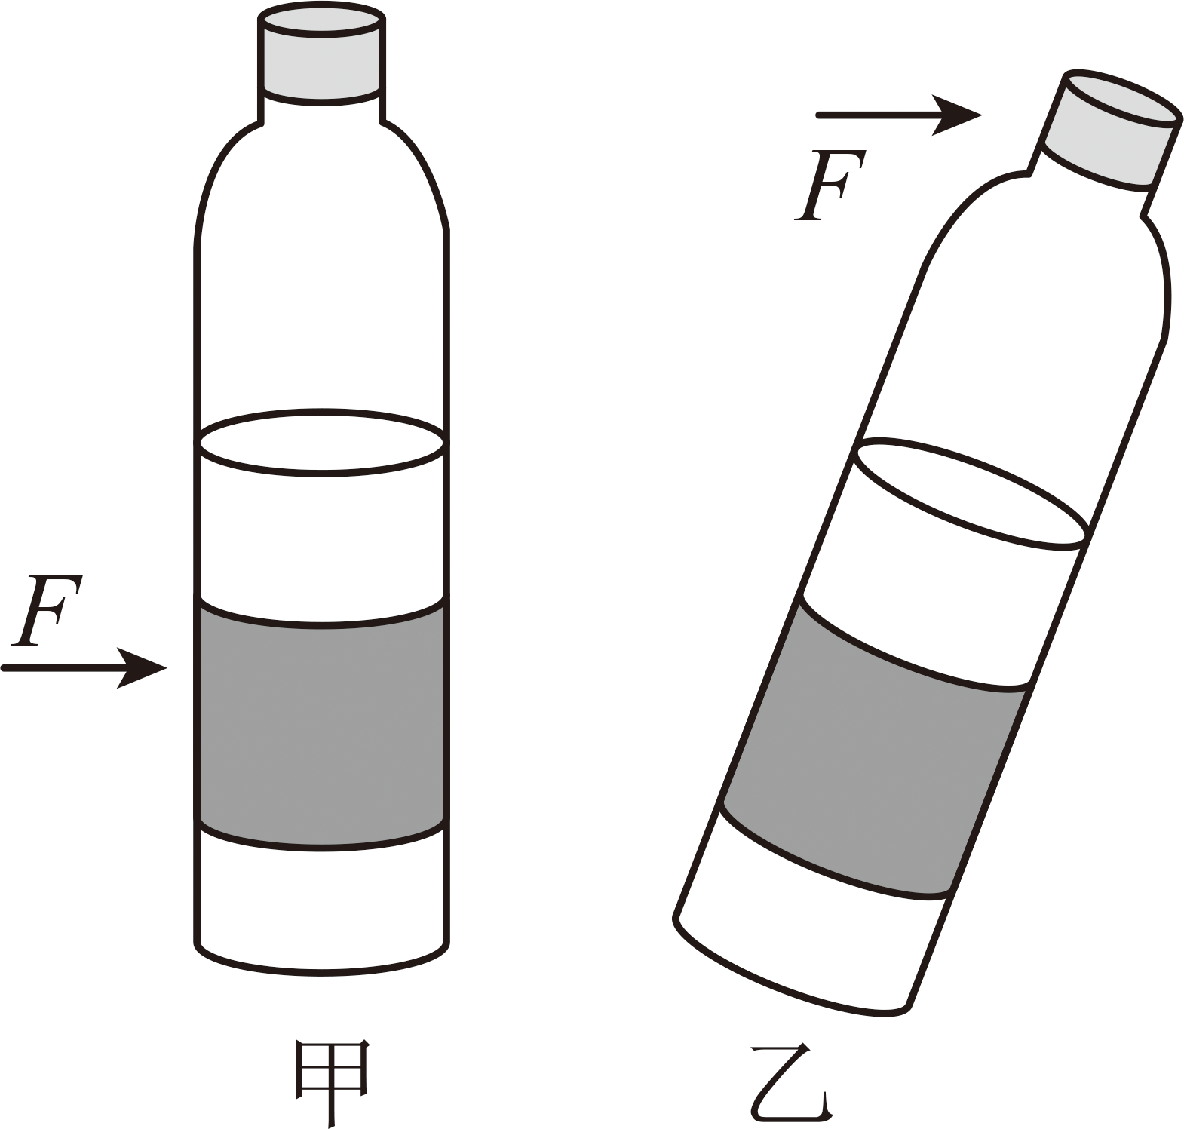
【答案】作用点
【详解】用手在瓶底部分轻轻推动，这瓶矿泉水平稳向前移动；乙图中用同样大的力在瓶盖位置推动，这瓶矿泉水却向前翻倒，与甲图相比，二力的大小和方向都相同，但力的作用点不同，力的作用效果也不同，这说明力的作用效果与力的作用点有关。
6．我国科学团队研制出的一款柔性显示玻璃，厚度仅有0.03毫米，创造出新的世界纪录，这种玻璃常应用于折叠屏手机。如图所示，手指用力压这种玻璃会使其弯曲，松手后，玻璃恢复原状。玻璃弯曲后对手产生一个力，这个力属于___力，是由于___发生弹性形变产生的，施力物体是_____。

【答案】 弹 玻璃 玻璃
【详解】[1][2][3]手指用力压玻璃会使玻璃变弯曲，撤去外力后玻璃可以恢复原状，所以玻璃发生的是弹性形变。发生了弹性形变的玻璃对手产生的力是弹力，这个弹力的施力物体是发生弹性形变的玻璃。
7．小华利用钩码、弹簧及相关器材进行实验，记录的实验数据如下表所示。请根据表中数据归纳出弹力F与弹簧伸长量x的关系式：___________。
弹簧伸长量x/cm | 1 | 2 | 3 | 4 | 5 | 6
弹力F/N | 0.5 | 1 | 1.5 | 2 | 2.5 | 3

【答案】$F=0.5\text{N}/\text{cm}⋅x$
【详解】由表中数据可知：当弹力为$1N$时，弹簧伸长量为$2cm$；当弹力为$2N$时，弹簧伸长量为$4cm$；当弹力为$3N$时，弹簧伸长量为$6cm$，依此类推，可得出结论：弹力与弹簧伸长量成正比； 设$F=kx$，则比例系数：$k=\frac{F}{x}=\frac{1N}{2cm}=0.5N/cm$， 所以弹力F与弹簧伸长量x的关系式为：$F=0.5N/cm·x$。
8．如图所示，小丽将弹簧固定在支架上，旁边竖直放一把刻度尺，记下指针的位置，然后逐个增加钩码，使弹簧所受的拉力F逐渐增大，通过刻度尺读出每次弹簧伸长的长度$ΔL$，小丽多次测量并记录实验数据，请你写出小丽所探究的问题：_________。
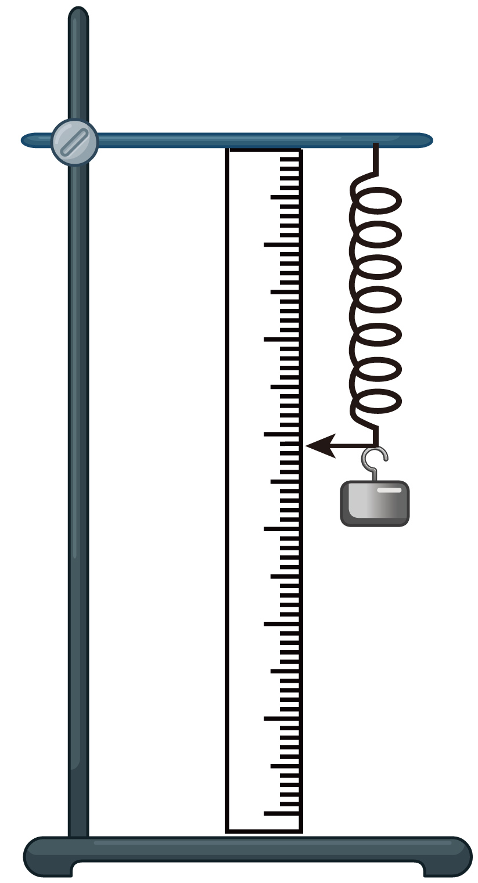
【答案】弹簧伸长的长度与所受拉力大小的关系
【解析】小丽将弹簧固定在支架上，旁边竖直放一把刻度尺，记下指针的位置，这是确定弹簧的初始状态。然后逐个增加钩码，钩码的重力会对弹簧产生拉力，使弹簧所受的拉力F逐渐增大。同时，通过刻度尺读出每次弹簧伸长的长度ΔL，并多次测量记录实验数据。从这个过程可以看出，小丽改变的是弹簧所受的拉力F，测量的是对应的弹簧伸长的长度ΔL，小丽应该是探究弹簧伸长的长度与所受拉力大小的关系。
9．如下图所示，物体A静止在斜面上。请画出斜面对物体的支持力F的示意图。
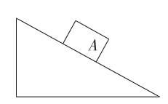
【答案】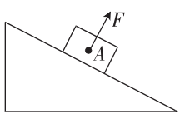
【详解】从物体的重心开始，沿垂直斜面斜向上的方向画一条带箭头的线段，并在线段的末尾标上字母$F$，即为斜面对物体$A$的支持力$F$的示意图，如图所示：
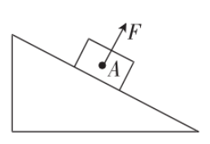
10．弹簧凭借其弹性特性，从微小电子元件到大型机械系统，弹簧的应用无处不在。在日常生活、工业生产和科技领域都扮演着重要角色。弹簧的特点就是在拉伸或压缩时都要产生反抗外力作用的弹力，而且形变越大，产生的弹力越大；一旦外力消失，形变也消失。物理学家胡克研究得出结论：在弹性限度内，弹簧的形变量与它受到的拉力（或压力）成正比。弹簧基于其弹性变形的特性，主要有测量、缓冲减震、储能与释放、复位功能、控制运动等功能。弹簧在生产和生活中有许多应用，如弹簧测力计、玩具里的弹簧发条、健身器材的拉力器等。
(1)胡克的结论是___________，使用弹簧测力计时注意不能超过它的量程，是为了避免超过弹簧的___________。
(2)如图是小明研究弹簧长度与所受拉力大小关系时记录数据的表格，分析数据可知弹簧原长度是___________cm，空格中的数据是___________N。请你根据表格中的数据，写出弹簧伸长量ΔL与它受到的拉力F的关系式___________。
钩码重/N | 0 | 0.5 | 1.0 |  | 2.0 | 2.5
弹簧长度/cm | 5 | 6 | 7 | 8 | 9 | 10
(3)再列举一个应用弹簧的实例：___________（与文中实例不同）。
【答案】(1)
在弹性限度内，弹簧的形变量与所受的拉力（或压力）成正比
弹性限度
(2)
5
1.5
ΔL=2F
(3)
汽车减震器
【详解】（1）胡克定律指出，在弹性限度内，弹簧的形变量与所受外力成正比。若超过弹性限度，弹簧会发生塑性形变，无法恢复原状，因此使用弹簧测力计时需避免超过量程，即不能超过弹簧测力计中弹簧的弹性限度。
（2）[1]当拉力为0N时，弹簧长度为5cm，即原长为5cm。
[2]拉力每增加0.5N，弹簧长度增加1cm，故拉力为1.5N时对应长度8cm。
[3]分析表格数据可知，弹簧伸长量ΔL（cm）与拉力F（N）的关系为ΔL=2F（例如：F=1N时，ΔL=2cm；F=1.5N时，ΔL=3cm；符合表格数据）。
（3）弹簧在汽车减震器中用于缓冲震动，属于缓冲减震功能的应用，与题目中已列实例不重复。

【培优拓展 思维创新】
1．如下图所示，水平地面上放着两个相互接触的静止的木箱甲、乙，它们之间没有发生挤压，则（ ）
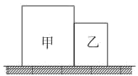
A．甲和乙之间没有弹力 B．甲对乙有弹力，乙对甲也有弹力
C．只有甲对乙有弹力 D．只有乙对甲有弹力
【答案】A
【详解】水平地面上并列放着两个相互接触的静止木箱甲、乙，它们之间没有发生挤压，因此尽管木箱甲、乙相互接触，但是没有发生弹性形变，故它们之间不存在弹力。因物体发生弹性形变而产生的力，故A符合题意，BCD不符合题意。
故选A。
2．关于弹力，下列说法正确的是（ ）
A．相互接触的物体间一定产生弹力
B．只有物体发生弹性形变才能产生弹力
C．弹簧测力计中，弹簧受到的拉力与弹簧的伸长量一定成正比
D．放在桌面上的书本受到向上的弹力，是由于书本发生弹性形变而产生的
【答案】B
【详解】A.相互接触的物体如果没有因相互挤压而发生弹性形变，物体间不存在弹力作用，故A错误；
B.根据弹力的定义可知，物体发生弹性形变时产生的力叫作弹力，故B正确；
C.弹簧测力计是根据在弹性限度内，弹簧受到的拉力和伸长量成正比的原理制成的，若超出弹性限度，弹簧受到的拉力与弹簧的伸长量不一定成正比，故C错误；
D.放在桌面上的书本受到向上的弹力，是桌面作用于书本，因此是由于桌面发生弹性形变而产生的，故D错误。
故选B。
3．如下列图片所示，A、B两球之间一定有弹力作用的是（图中各接触面光滑，且A、B两球都由轻绳悬挂）（ ）
A．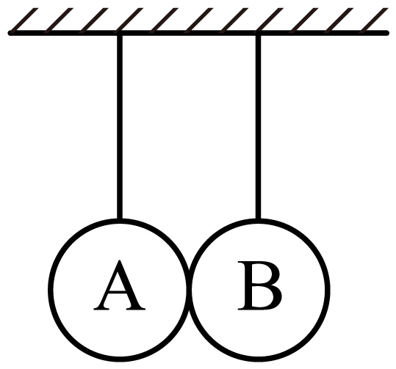 B．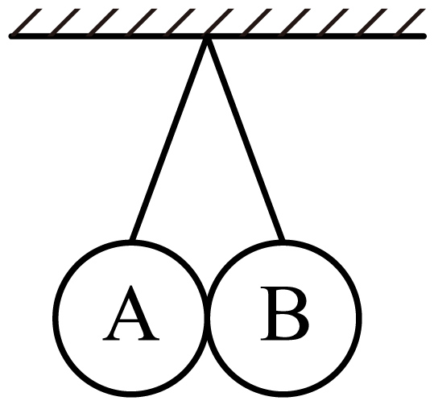 C．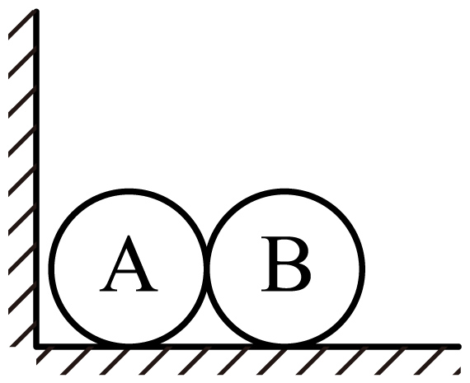 D．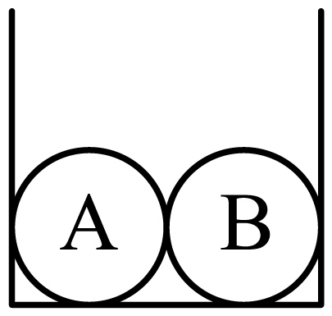
【答案】B
【详解】ACD．由图可知，两个小球都相互接触，但它们之间并没有相互挤压，所以不会发生弹性形变，故不能产生弹力，故ACD不符合题意；
B．两个小球接触处相互挤压，所以这两个小球都受到了对方的力作用，从而发生弹性形变产生弹力，故B符合题意。
故选B。
4．学校科技活动小组的同学们准备自己动手制作弹簧测力计。他们选了A、B两种规格不同的弹簧进行测试，绘出如图所示的弹簧所受拉力与弹簧伸长量的关系图像。若他们要制作量程较大的弹簧测力计，应选弹簧_____；已知A弹簧的原长为20cm若用$3\text{N}$的力拉$\text{A}$弹簧，则$\text{A}$弹簧的长度为_____$\text{cm}$。
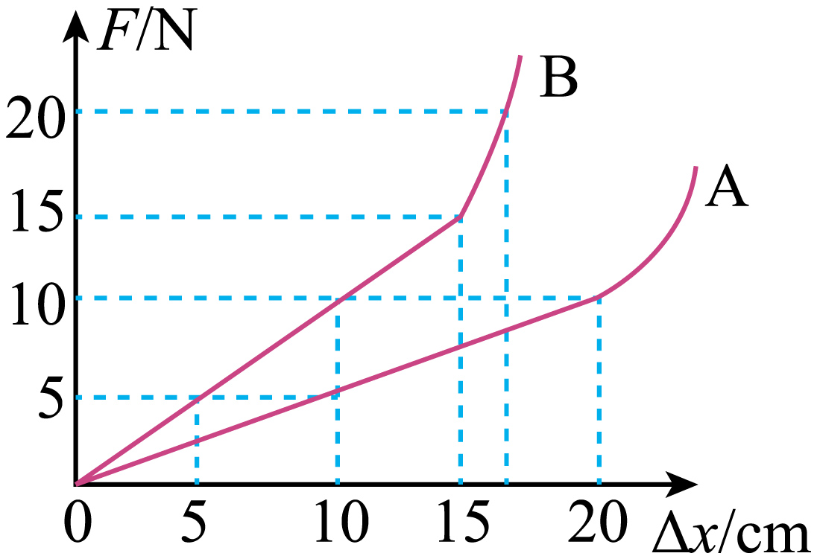
【答案】 B 26
【详解】[1]弹簧测力计的量程由弹簧能承受的最大拉力决定,在弹性限度内，拉力与伸长量成正比。从图像看，弹簧B在伸长量为$15\text{cm}$时，能承受的最大拉力为$20Ν$；弹簧A在伸长量为$20\text{cm}$时，能承受的最大拉力仅为$10Ν$，要制作量程较大的弹簧测力计，应选弹簧B。
[2]在弹性限度内，拉力与伸长量成正比，A弹簧受$5\text{N}$拉力时，伸长量$Δx=10\text{cm}$，因此$k=\frac{ΔF}{Δx}=\frac{5\text{N}}{10\text{cm}}=0.5\text{N/cm}$
当用$3\text{N}$的力拉A弹簧时，伸长量为$Δx^{′}=\frac{F^{′}}{k}=\frac{3\text{N}}{0.5\text{N/cm}}=6\text{cm}$
已知A弹簧原长为$20\text{cm}$，因此总长度为$L=20\text{cm+6cm=26cm}$
5．如图甲所示，将一个物体竖直悬挂在弹簧测力计的挂钩上，物体静止时弹簧测力计的示数为________N；如图乙所示，把弹簧测力计倒过来，将此物体竖直挂在弹簧测力计的拉环上，物体静止时弹簧测力计的示数将________________（选填“变大”“变小”或“不变”）。
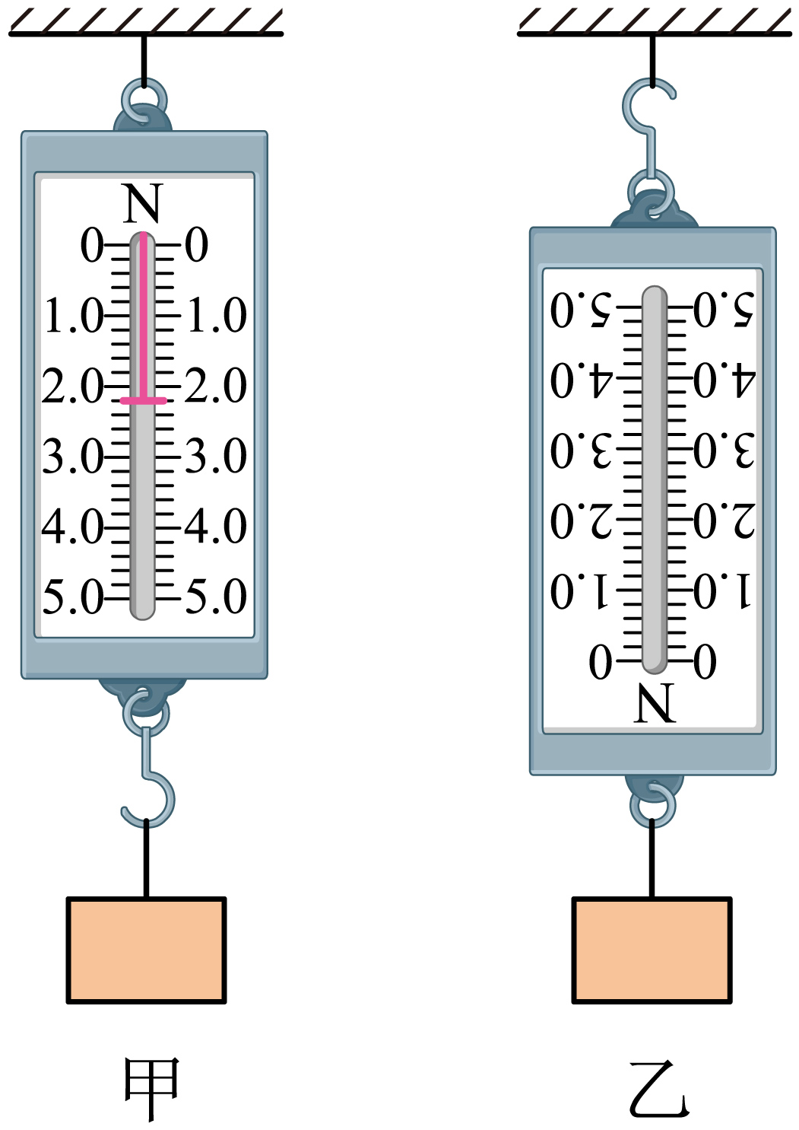
【答案】 2.2 变大
【详解】[1][2]图甲中弹簧测力计的分度值为$0.2N$，指针指在$2N$下方第1个小格处，因此示数为$2.2N$，此时物体受到的重力与弹簧测力计的拉力平衡，所以物体的重力为$2.2N$；当弹簧测力计倒过来使用时，除了要测量物体的重力，还需额外承担弹簧测力计自身外壳的重力，因此，此时弹簧测力计的示数会大于物体实际的重力，即示数变大。
6．学校科技活动小组的同学们准备自己动手制作弹簧测力计。他们选取了甲、乙两种规格的弹簧进行测试，绘出如图所示的图像，图中OA段和OB段是弹性形变。若他们要制作测量范围较大的弹簧测力计，应选用____________弹簧；若要制作精确程度较高的弹簧测力计，应选用____________弹簧。
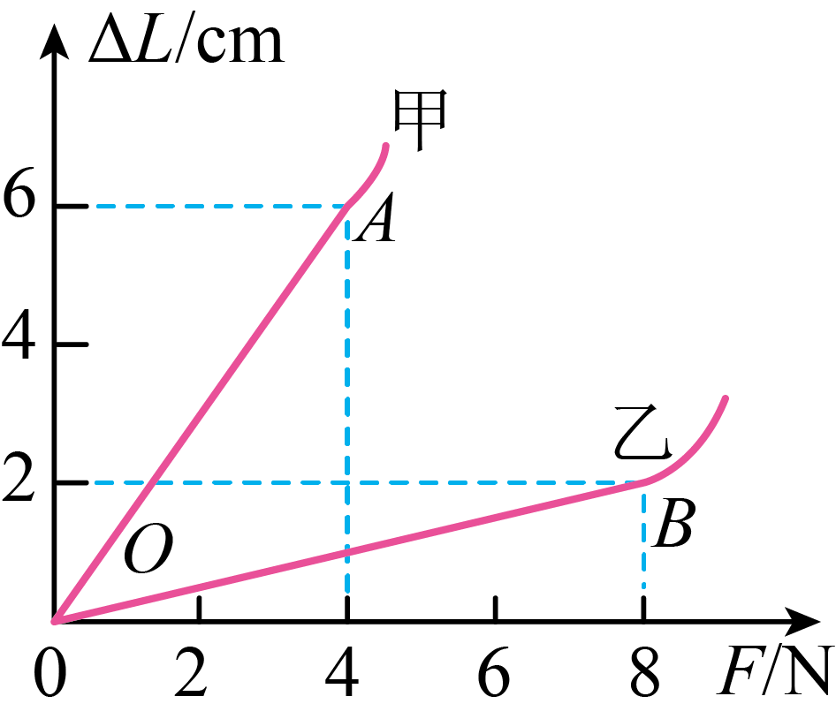
【答案】 乙 甲
【详解】[1]由题图可知，在弹性限度内，甲弹簧能承受的最大拉力是4N，乙弹簧能承受的最大拉力是8 N，若要制作量程较大的弹簧测力计，应选用乙弹簧。
[2]由题图可知，在相同拉力作用下，甲弹簧的伸长量大，即甲弹簧较灵敏，可以用来制作精确程度较高的弹簧测力计。
7．如图甲所示，小江用手提着弹簧测力计的拉环在竖直方向上静止，这时他把物体M悬挂在弹簧测力计的挂钩上，待物体M静止时，他开始读取弹簧测力计的数据。
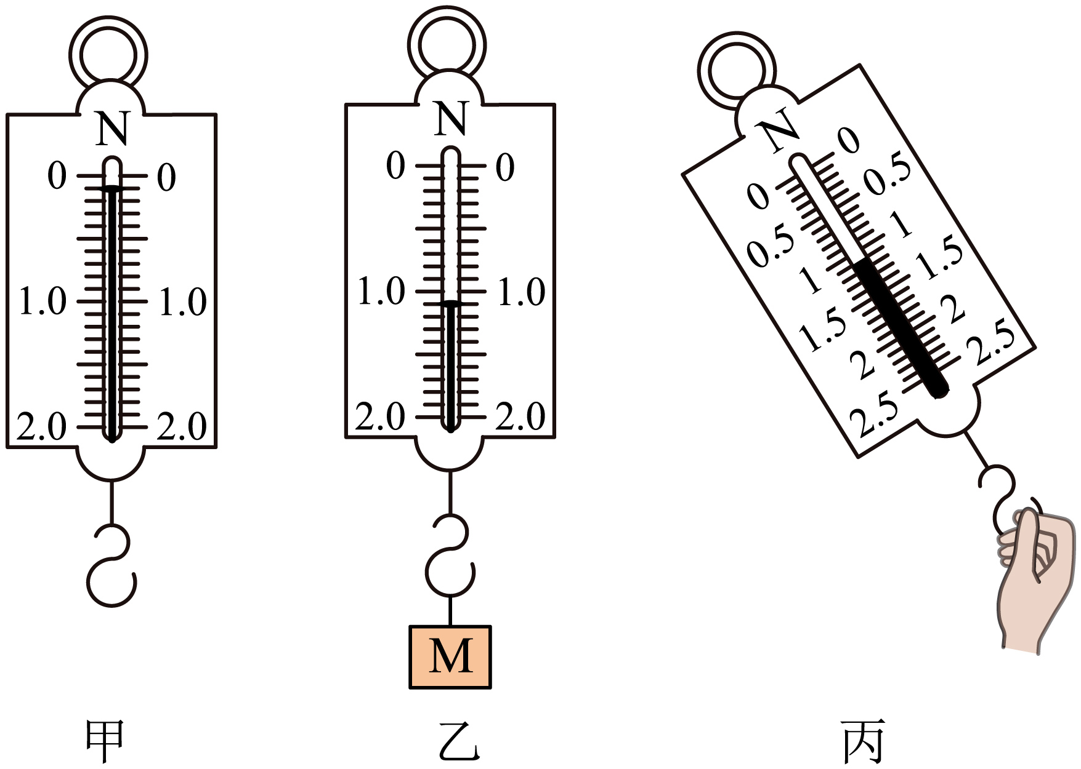
(1)请指出小江操作过程中的错误之处：___________。
(2)改正错误后，小江再次把物体M挂在弹簧测力计的挂钩上，静止时如图乙所示，这时弹簧测力计的读数为___________N。现要改为测水平方向的拉力，应进行的操作是：___________。
(3)如图丙所示是另外一位同学所用的弹簧测力计，这个弹簧测力计的分度值为___________N，量程是$0\sim$___________N，图中存在的错误操作是：___________。
【答案】(1)指针未调到零刻度处
(2) 1.1 将弹簧测力计在水平方向调零
(3) 0.1 2.5 被测力的方向与弹簧的轴线方向不一致
【详解】（1）如图甲，指针指在零刻度线下方，弹簧测力计使用前需要先调零，让指针对准零刻度线，而小江直接拿着弹簧测力计挂物体进行测量，没有先调零，这是错误的。
（2）[1]弹簧测力计的刻度上，每1N之间有10个小格，所以每个小格代表0.1N（分度值），而指针指向1N下面第1个小格，所以读数是1.1N。
[2]测水平方向的拉力时，弹簧测力计要水平放置，并且重新调零，让指针对准零刻度线，再进行测量。
（3）[1]这个弹簧测力计每1N之间有10个小格，所以分度值是0.1N。
[2]因为这个弹簧测力计的刻度最大到2.5N，所以量程是0~2.5N。
[3]图中拉力的方向和弹簧的轴线方向不一致，会导致测量结果不准确，这是错误操作。
8．亲爱的同学，请你运用所学物理知识解答下列问题。
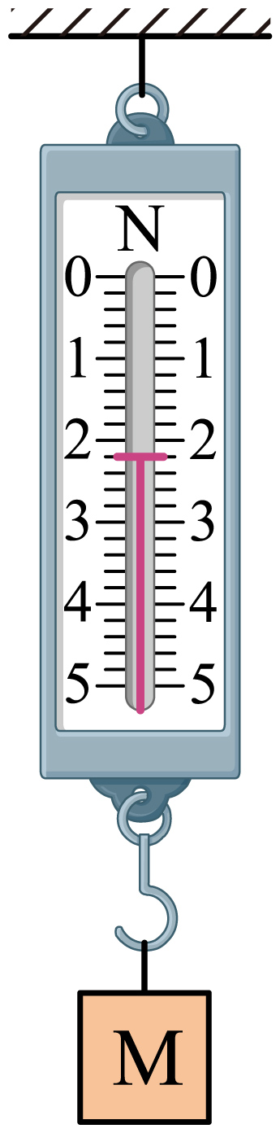
(1)如上图所示，该弹簧测力计的分度值为___________，所测力的大小不能超过___________，物体M的重力大小为___________。
(2)有一个弹簧测力计，弹簧及其构件完好，由于某次错误使用，弹簧测力计的指针对准0.2N处。如果用它测力时，示数为3.6N，那么这个力的大小实际为___________N。如果要使它恢复正常，那么应将它的刻度板向_________（选填“上”或“下”）拉，使指针对准___________。
(3)使测力计内弹簧伸长的力是___________（填字母）。
A．物体的重力 B．物体和测力计的总重力
C．物体对弹簧的拉力 D．弹簧对物体的拉力
【答案】(1) 0.2N 5N 2.2N
(2) 3.4 下 零刻度线
(3)C
【详解】（1）[1][2][3]由图知：弹簧测力计的分度值为0.2N，最大刻度为5N，所以该弹簧测力计所测量力的大小不能超过5N；物体M的重力为2.2N；
（2）[1][2][3]由于某次错误的使用，使弹簧测力计的指针再也无法恢复到零刻度线，只能校准到0.2N处，具体的错误可能是测量的力超过测力计量程；此时弹簧测力计还能用，如果用它测力时，读数为3.6N，那么这个力的大小实际为$\text{3.6N-0.2N=3.4N}$；如果要使它恢复正常，那么应将它的刻度板向下拉，使指针对准零刻度线。
（3）不计弹簧的重力，在竖直方向弹簧受到两个力的作用：吊环的拉力和物体的拉力，其中物体的拉力是弹簧发生形变的原因，故C符合题意，ABD不符合题意。
故选C。
9．如下图所示，木块静止在光滑斜面上，弹簧处于压缩状态。请画出木块所受支持力和弹力示意图。
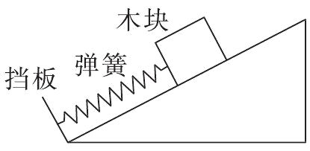
【答案】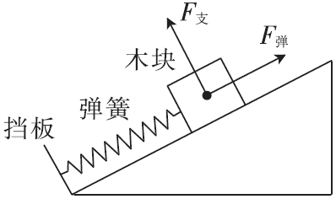
【详解】弹簧被压缩，因为弹力的方向与形变方向相反，所以弹簧弹力的方向为沿斜面向上，还受到斜面的支持力，方向垂直于斜面向上，两个力作用点都在木块的几何中心上，如下图所示：
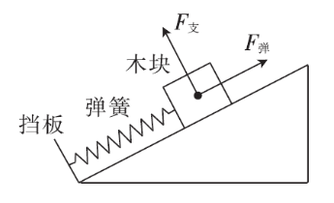
10．根据下列学科实践活动，回答问题：
自制简易测力计
[背景资料]
在学习了“弹力”后，某学习小组决定自制简易测力计，准备的材料如图甲所示（另有一把标准的测力计，图中未画出）。
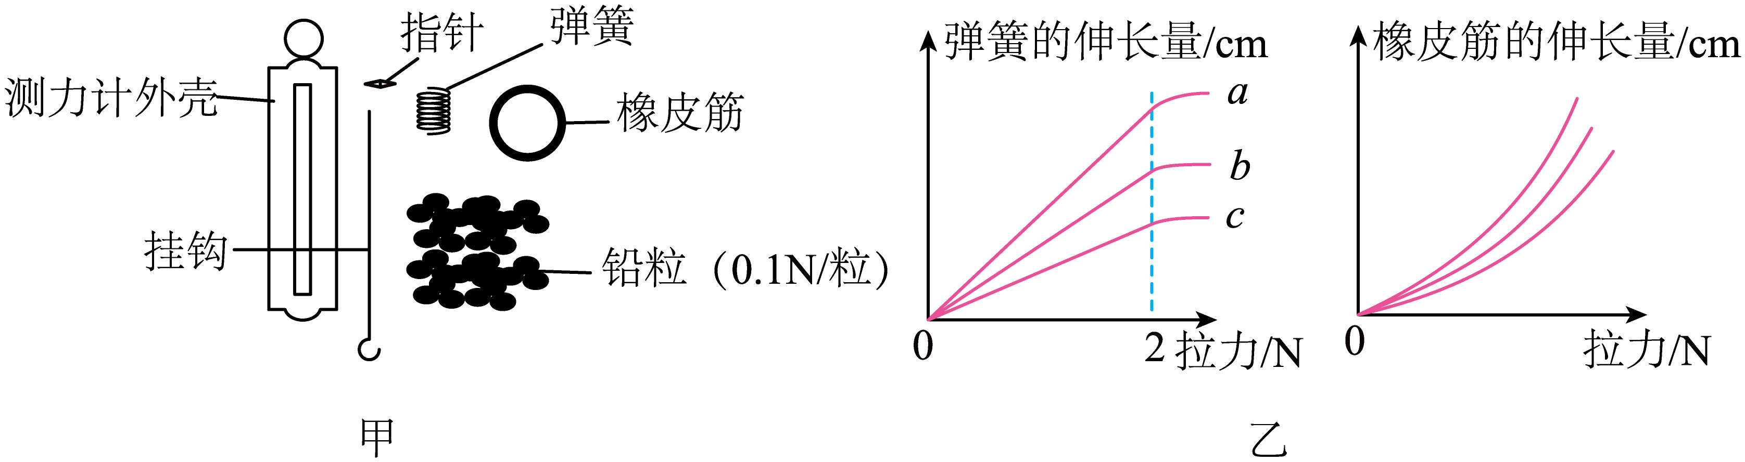
[设计与制作]
(1)小组成员借助标准的测力计，描绘了数根弹簧和橡皮筋的伸长量与所受拉力的关系（如图乙），大家一致认为选用弹簧来制作测力计更好，理由是：___________；
(2)若选用图乙中b弹簧制作测力计，确定“0”和“2N”刻度后，两者之间分为10等份，则该测力计的分度值为__________N；
[检验与测试]
(3)制作完成后发现测力计相邻刻度线的间距太小，可选图乙中_____________弹簧取代b弹簧制作测力计，理由是：___________；
[反思与评价]
(4)若手头仅有两根相同的b弹簧，在自制测力计时，如何进一步提高精确度：________；如何进一步扩大测量范围：_____________。
【答案】(1)在一定范围内，弹簧的伸长量与拉力成正比
(2)0.2
(3) a 拉力相同时，a的伸长量更大
(4) 将两根b弹簧串联 将两根b弹簧并联
【详解】（1）根据图乙可知，在一定的拉力范围内，弹簧的伸长量与所受拉力成正比，但橡皮筋的伸长量与拉力之间的关系并不是成正比，难以标记刻度，且刻度之间也不均匀，测量误差较大，故选用弹簧来制作弹簧测力计。
（2）0和2N之间分成10等份，则每等份为0.2N，故该测力计的分度值为0.2N。
（3）[1][2]相邻刻度线之间的间距太小，说明在相同的拉力的情况下，弹簧的伸长量小，故应选用在相同拉力大小的情况下，伸长量更大的，故选a弹簧。
（4）[1]要提高精确度，即受到相同拉力时伸长量变大，据此分析可以将两根弹簧首尾相连串在一起使用，这样在相同拉力的情况下，伸长量为原来的两倍。
[2]要扩大测量范围，即在相同伸长量的情况下拉力要变大，故可以将两根弹簧并排接在一起使用，在相同的伸长量的情况下，拉力大小为原来的两倍。

